ФГБУ «Арктический и антарктический научно-исследовательский институт»
МЦД МЛ

Информационные материалы по мониторингу морского ледяного покрова Арктики и Южного Океана на основе данных ледового картирования и пассивного микроволнового зондирования SSMR-SSM/I-SSMIS-AMSR2
03.07.2017 - 11.07.2017

Контактная информация:
лаб. МЦДМЛ ААНИИ, тел. +7(812)337-3149, эл.почта: vms@aari.aq
Адрес в сети Интернет: http://wdc.aari.ru/datasets/d0042/
Содержание
Северное Полушарие 3
Рисунок 1а,б – Ледовая карта СЛО и повторяемость кромки за текущую неделю (цветовая окраска по общей сплоченности и преобладающему возрасту). 3
Рисунок 1в – Положение кромки льда и зон разреженных и сплоченных льдов СЛО за последний доступный срок на основе ледового анализа НЛЦ США 4
Рисунок 2 – Обзорная ледовая карта СЛО за текущую неделю и аналогичные периоды 2007-2016 гг. 5
Рисунок 3 – Поля распределения средневзвешенной толщины льда на основе совместной модели морского льда – океана ACNFS за текущие сутки и 2010-2016 гг. 6
Таблица 1 – Динамика изменения значений ледовитости для акваторий Северной полярной области за текущую неделю по данным наблюдений SSMR-SSM/I-SSMIS 7
Таблица 2 - Медианные значения ледовитости для Северной полярной области и 3-х меридиональных секторов за текущие 30 и 7-дневные интервалы и её аномалии от 2011-2016 гг. и интервалов 2006-2017 гг. и 1978-2017 гг. по данным наблюдений SSMR-SSM/I-SSMIS 7
Таблица 3 – Экстремальные и средние значения ледовитости для Северной полярной области и 3 меридиональных секторов за текущий 7-дневный интервал по данным наблюдений SSMR-SSM/I-SSMIS, алгоритм NASATEAM 8
Рисунок 4 – Ежедневные оценки сезонного хода ледовитости для Северной Полярной Области и её трех меридиональных секторов за период с 26.10.1978 по текущий момент времени по годам. 9
Рисунок 5 – Медианные распределения сплоченности льда за текущие 7 и 30 дневные интервалы времени и её разности относительно медианного распределения за те же промежутки за 1978-2017 и 2007-2017гг. на основе расчетов по данным SSMR-SSM/I-SSMIS,алгоритм NASATEAM . 11
Южный океан 12
Рисунок 6а,б – Ледовая карта Южного Океана за последний доступный срок на (окраска по общей сплоченности и преобладающему возрасту) 12
Рисунок 6в – Положение кромки льда и зон разреженных и сплоченных льдов Южного Океана за последний доступный срок на основе ледового анализа НЛЦ США 14
Рисунок 7 – Ежедневные оценки сезонного хода ледовитости Южного Океана и его трёх меридиональных секторов за период с 26.10.1978 по текущий момент времени по годам 15
Рисунок 8 – Медианные распределения общей сплоченности льда за текущие 7 и 30 дневные интервалы времени и её разности относительно медианного распределения за те же промежутки за периоды 1978-2017 и 2007-2017 гг. на основе расчетов по данным SSMR-SSM/I-SSMIS 15
Таблица 4 – Динамика изменения значений ледовитости для акваторий Южного океана за текущий 7-дневный интервал по данным наблюдений SSMR-SSM/I-SSMIS 16
Таблица 5 - Медианные значения ледовитости для Южного океана и 3 меридиональных секторов за текущие 30 и 7-дневные интервалы и её аномалии от 2011-2016 гг. и интервалов 2007-2017 гг. и 1978-2017 гг. по данным наблюдений SSMR-SSM/I-SSMIS, алгоритм NASATEAM……… 16
Таблица 6 – Экстремальные и средние значения ледовитости для Южного океана и 3 меридиональных секторов за текущий 7-дневный интервал по данным наблюдений SSMR-SSM/I-SSMIS, алгоритм NASATEAM 16
Земля в целом 17
Рисунок 9 – Ежедневные cглаженные окном 365 суток значения ледовитости Арктики, Антарктики и Земли в целом с 26.10.1978 по текущий момент времени на основе SSMR-SSM/I-SSMIS 17
Приложение 1 – Статистические значения ледовитостей по отдельным акваториям Северной Полярной Области и Южного океана 18
Таблица 7 – Средние, аномалии среднего и экстремальные значения ледовитостей для Северной полярной области и её отдельных акваторий за текущие 7 и 30 дневные промежутки времени по данным наблюдений SSMR-SSM/I-SSMIS, алгоритм NASATEAM за период 1978-2017 гг. 18
Таблица 8 – Средние, аномалии среднего и экстремальные значения ледовитостей для Южного океана и его отдельных акваторий за текущие 7 и 30 дневные интервалы времени по данным наблюдений SSMR-SSM/I-SSMIS, алгоритм NASATEAM за период 1978-2017 гг. 20
Таблица 9 – Динамика изменения значений ледовитости для акваторий Северной полярной области и Южного океана за текущую неделю по данным наблюдений SSMIS 22

Характеристика исходного материала и методика расчетов 23

Северное Полушарие
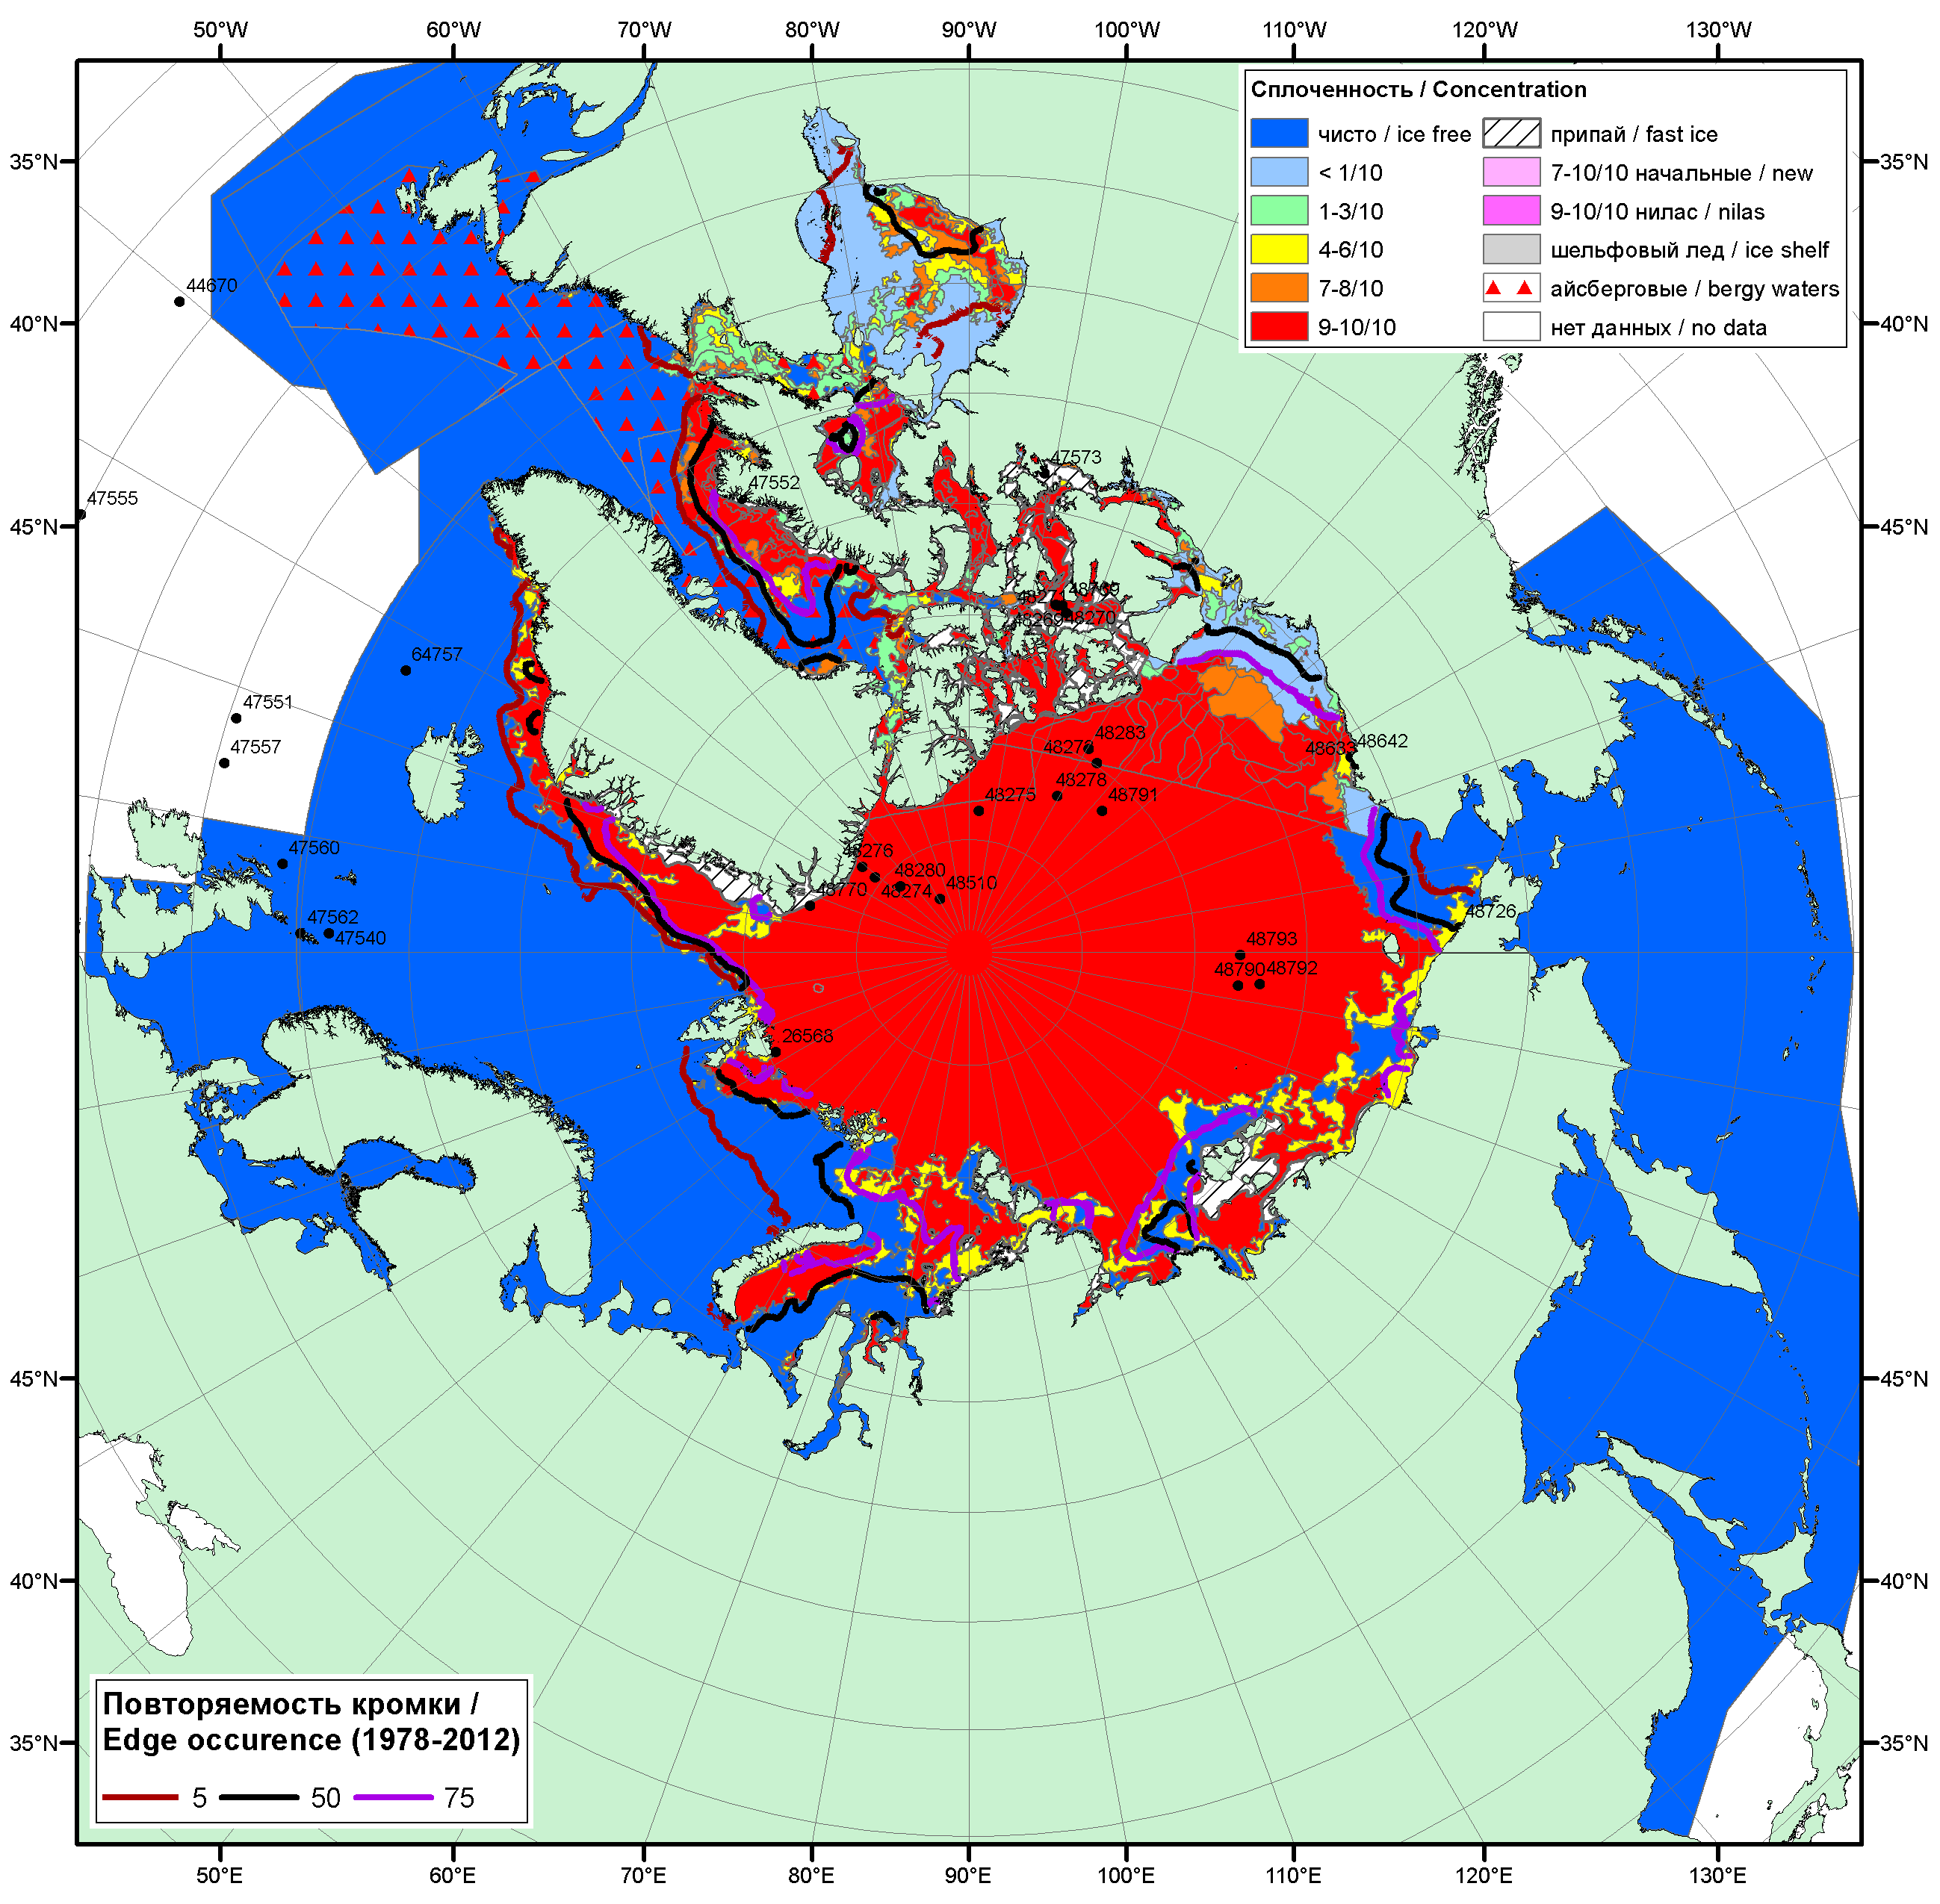

Рисунок 1а – Обзорная ледовая карта СЛО за 03.07.2017 - 11.07.2017 г. (цветовая раскраска по общей сплоченности) на основе ледового анализа ААНИИ (11.07), Канадской ледовой службы (03.07), Национального ледового центра США (06.07), положение метеорологический дрейфующих буев IABP и Argos на 11.07.2017T1200+00 и повторяемость кромки за 11-15.07 за период 1979-2012 гг. по наблюдениям SSMR-SSM/I-SSMIS (алгоритм NASATEAM).

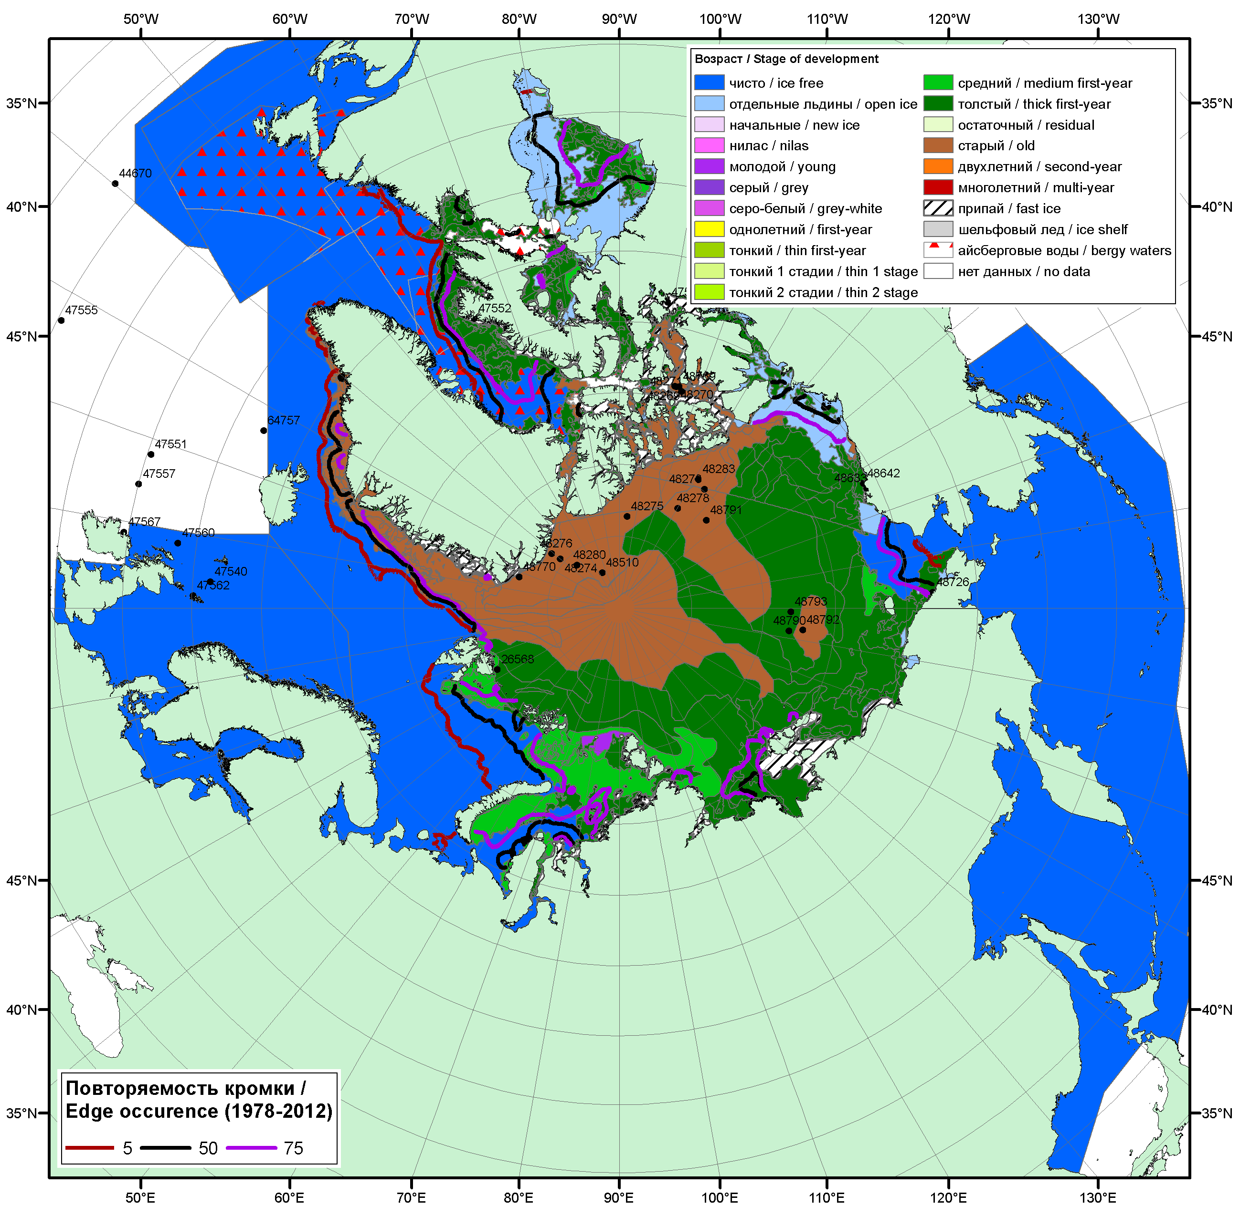

Рисунок 1б – Обзорная ледовая карта СЛО за 03.07.2017 - 06.07.2017 г. (цветовая раскраска по преобладающему возрасту) на основе ледового анализа Канадской ледовой службы (03.07) и Национального ледового центра США (06.07), положение метеорологический дрейфующих буев IABP и Argos на 07.07.2017T1200+00 и повторяемость кромки за 01-05.07 за период 1979-2012 гг. по наблюдениям SSMR-SSM/I-SSMIS (алгоритм NASATEAM).

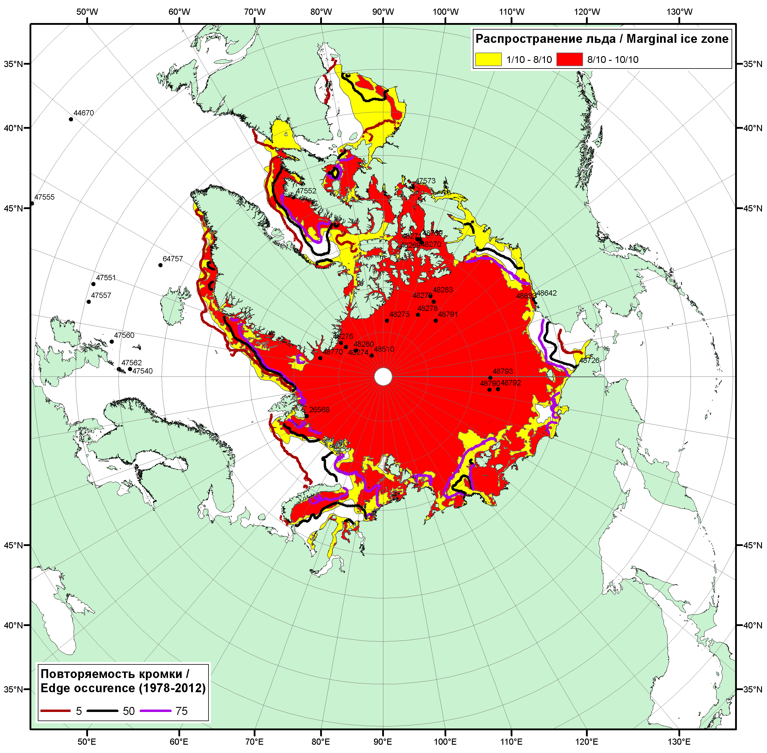

Рисунок 1в – Положение кромки льда и зон разреженных (<8/10) и сплоченных (≥8/10) льдов СЛО за 11.07.2017 г. на основе ледового анализа Национального Ледового Центра США, положение метеорологический дрейфующих буев IABP и Argos на 11.07.2017T1200+00 и повторяемость кромки за 11-15.07 за период 1979-2012 гг. по наблюдениям SSMR-SSM/I-SSMIS (алгоритм NASATEAM)

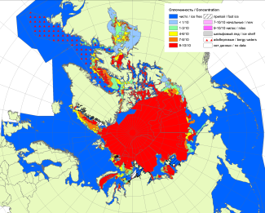 | 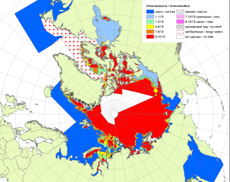 | 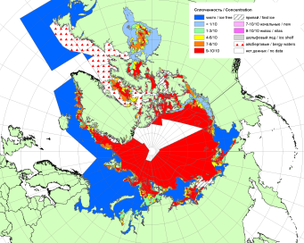
2007 | 2010 | 2011
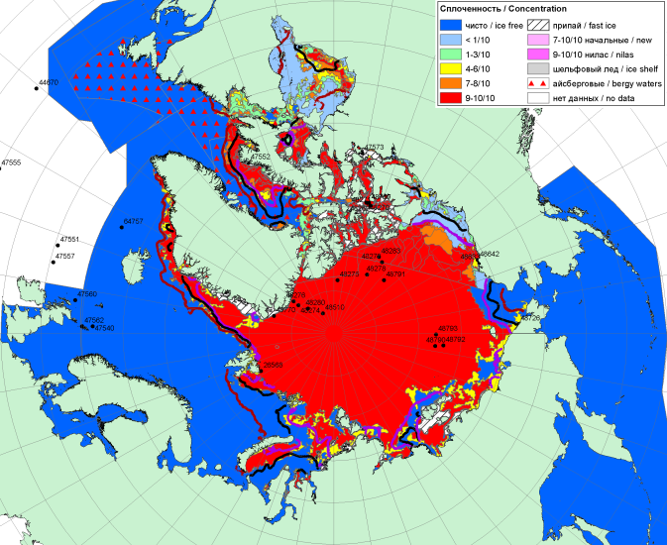  2017 |  | 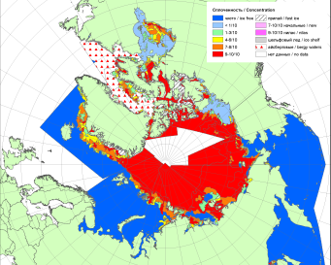
 |  | 2012
 |  | 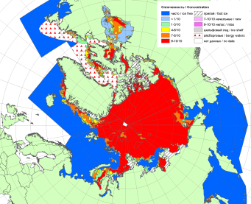
 |  | 2013
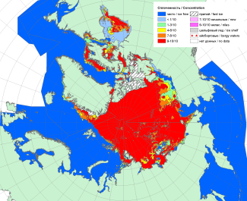 | 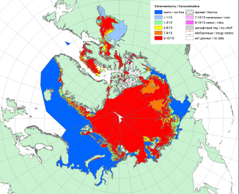 | 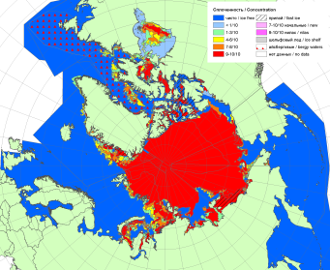
2016 | 2015 | 2014

Рисунок 2 – Обзорная ледовая карта СЛО за 03.07 - 11.07.2017 г. и аналогичные периоды 2007-2016 гг. на основе ледового анализа ААНИИ, Канадской ледовой службы и Национального ледового центра США.

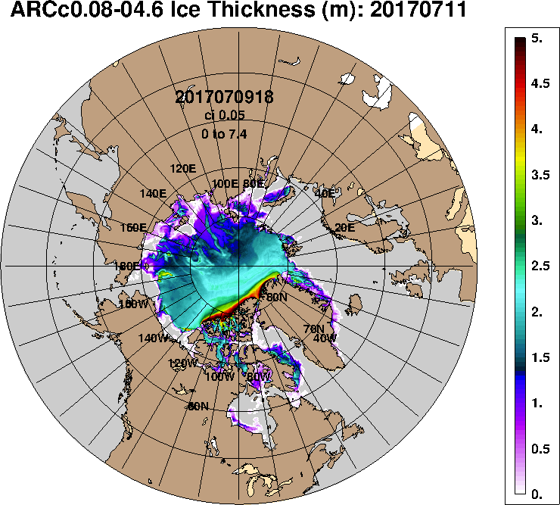 | 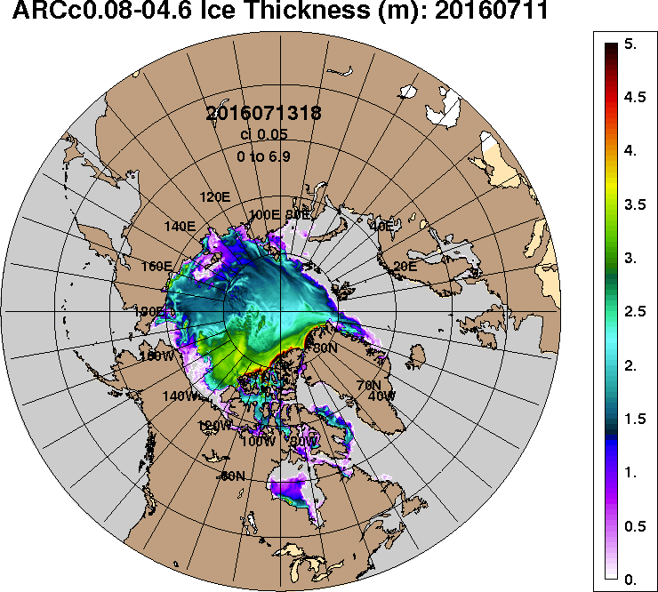 | 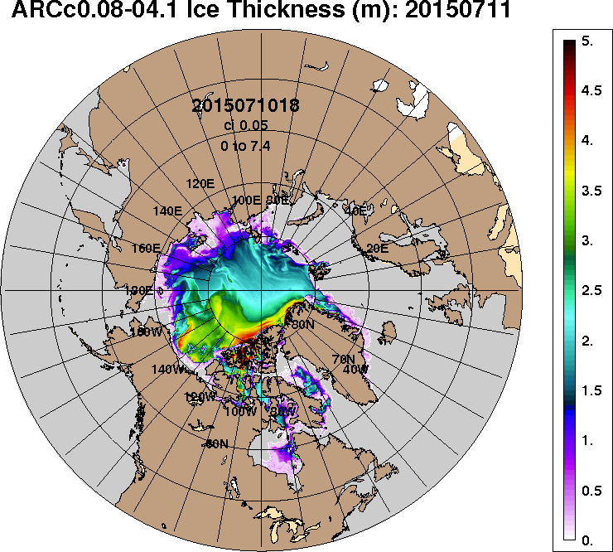 | 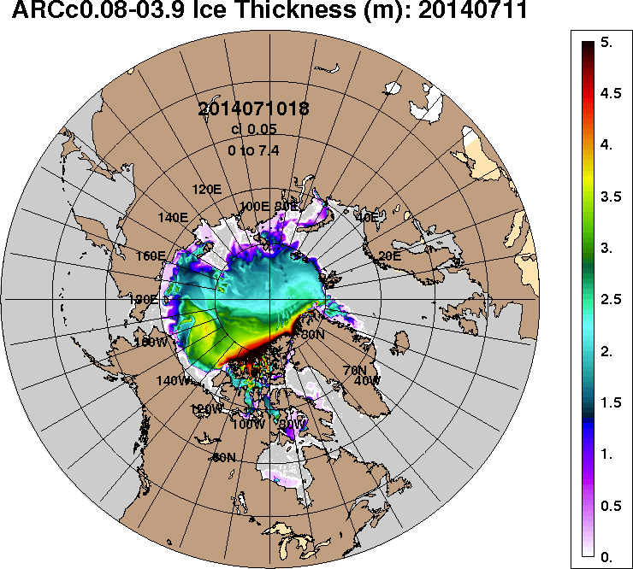
2017-07-11 | 2016-07-11 | 2015-07-11 | 2014-07-11
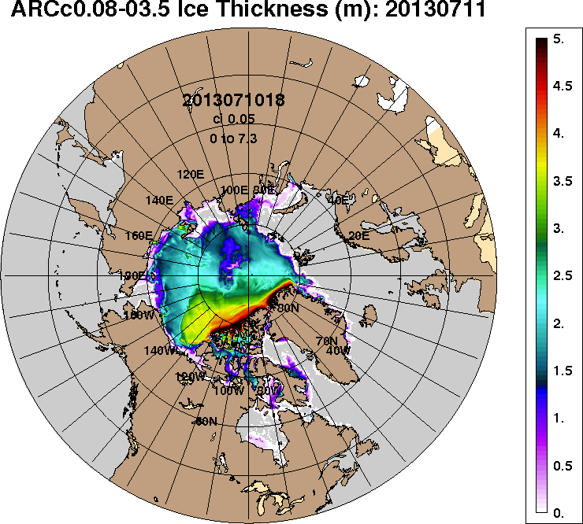 | 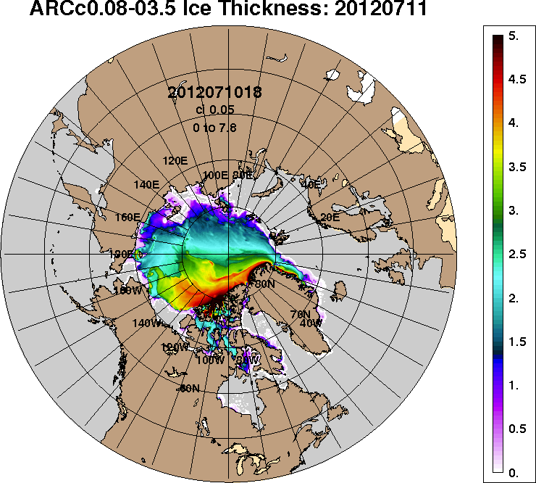 | 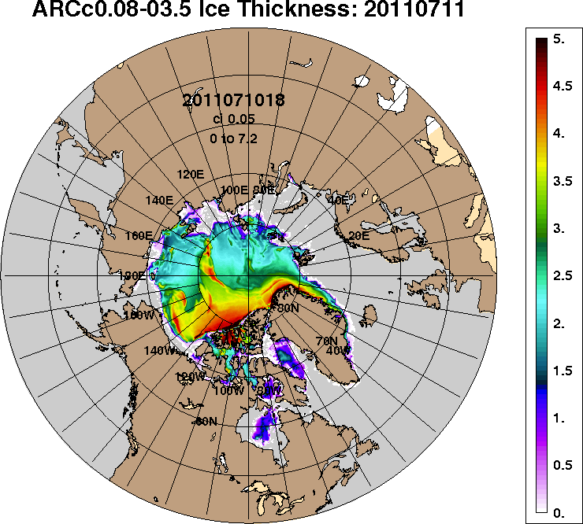 | 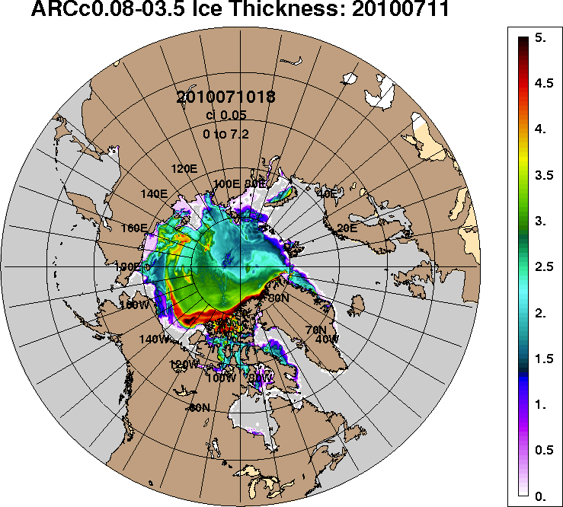
2013-07-11 | 2012-07-11 | 2011-07-11 | 2010-07-11
Рисунок 3 – Поля распределения средневзвешенной толщины льда на основе совместной модели морского льда – океана ACNFS (HYCOM/NCODA/CICE) 11.07 за 2010-2017 гг.

Таблица 1 – Динамика изменения значений ледовитости по сравнению с предыдущей неделей для морей Северной полярной области за 03.07 – 11.07.2017 г. по данным наблюдений SSMR-SSM/I-SMIS
Регион | Северная полярная область | Сектор 45°W-95°E (Гренландское - Карское моря) | Сектор 95°E-170°W (моря Лаптевых - Чукотское, Берингово, Охотское) | Сектор 170°W-45°W (море Бофорта и Канадская Арктика) | Северный Ледовитый океан | Моря СМП (моря Карское-Чукотское)
Разность | -692.6 | -136.3 | -157.3 | -399.0 | -614.6 | -178.1
тыс.кв.км/сут. | -98.9 | -19.5 | -22.5 | -57.0 | -87.8 | -25.4

Таблица 2 - Медианные значения ледовитости для Северной полярной области, 3-х меридиональных секторов и моря СМП за текущие 30 и 7-дневные интервалы и её аномалии от 2012-2016 гг. и интервалов 2007-2017 гг. и 1978-2017 гг. по данным наблюдений SSMR-SSM/I-SSMIS, алгоритмы NASATEAM
Северная полярная область
Месяц | S, тыс. км2 | Аномалии, тыс км2/%
 |  | 2012 г | 2013 г | 2014 г | 2015 г | 2016 г | 2007-2017гг | 1978-2017гг
10.06-09.07 | 9948.9 | -27.0 | -700.0 | -319.8 | -431.7 | 131.2 | -296.3 | -1151.7
 |  | -0.3 | -6.6 | -3.1 | -4.2 | 1.3 | -2.9 | -10.4
03-09.07 | 8853.9 | 52.8 | -366.3 | -132.7 | -729.1 | -3.8 | -252.4 | -1305.7
 |  | 0.6 | -4.0 | -1.5 | -7.6 | 0.0 | -2.8 | -12.9
Сектор 45°W-95°E (Гренландское - Карское моря)
Месяц | S, тыс. км2 | Аномалии, тыс км2/%
 |  | 2012 г | 2013 г | 2014 г | 2015 г | 2016 г | 2007-2017гг | 1978-2017гг
10.06-09.07 | 2433.1 | 321.9 | 4.8 | -128.0 | 162.0 | 618.5 | 66.3 | -356.0
 |  | 15.2 | 0.2 | -5.0 | 7.1 | 34.1 | 2.8 | -12.8
03-09.07 | 2234.6 | 412.0 | 238.2 | -64.1 | 177.3 | 766.7 | 160.0 | -289.4
 |  | 22.6 | 11.9 | -2.8 | 8.6 | 52.2 | 7.7 | -11.5
Сектор 95°E-170°W (моря Лаптевых - Чукотское, Берингово, Охотское)
Месяц | S, тыс. км2 | Аномалии, тыс км2/%
 |  | 2012 г | 2013 г | 2014 г | 2015 г | 2016 г | 2007-2017гг | 1978-2017гг
10.06-09.07 | 3131.0 | -211.4 | -157.0 | 28.0 | -159.0 | -241.6 | -110.3 | -215.4
 |  | -6.3 | -4.8 | 0.9 | -4.8 | -7.2 | -3.4 | -6.4
03-09.07 | 2931.7 | -235.5 | -160.6 | 35.7 | -147.1 | -339.5 | -111.8 | -243.9
 |  | -7.4 | -5.2 | 1.2 | -4.8 | -10.4 | -3.7 | -7.7
Сектор 170°W-45°W (море Бофорта и Канадская Арктика)
Месяц | S, тыс. км2 | Аномалии, тыс км2/%
 |  | 2012 г | 2013 г | 2014 г | 2015 г | 2016 г | 2007-2017гг | 1978-2017гг
10.06-09.07 | 4384.7 | -137.4 | -547.8 | -219.8 | -434.7 | -245.7 | -252.3 | -580.3
 |  | -3.0 | -11.1 | -4.8 | -9.0 | -5.3 | -5.4 | -11.7
03-09.07 | 3687.6 | -123.6 | -443.9 | -104.3 | -759.3 | -430.9 | -300.6 | -772.4
 |  | -3.2 | -10.7 | -2.8 | -17.1 | -10.5 | -7.5 | -17.3
Северный Ледовитый океан
Месяц | S, тыс. км2 | Аномалии, тыс км2/%
 |  | 2012 г | 2013 г | 2014 г | 2015 г | 2016 г | 2007-2017гг | 1978-2017гг
10.06-09.07 | 9410.0 | 62.2 | -532.4 | -340.3 | -342.8 | 42.9 | -284.6 | -1049.2
 |  | 0.7 | -5.4 | -3.5 | -3.5 | 0.5 | -2.9 | -10.0
03-09.07 | 8430.9 | -27.0 | -389.9 | -338.7 | -646.1 | -111.7 | -341.2 | -1322.9
 |  | -0.3 | -4.4 | -3.9 | -7.1 | -1.3 | -3.9 | -13.6
Моря СМП (моря Карское-Чукотское)
Месяц | S, тыс. км2 | Аномалии, тыс км2/%
 |  | 2012 г | 2013 г | 2014 г | 2015 г | 2016 г | 2007-2017гг | 1978-2017гг
10.06-09.07 | 2298.5 | 20.8 | -296.4 | -232.3 | -29.6 | -108.2 | -147.1 | -395.8
 |  | 0.9 | -11.4 | -9.2 | -1.3 | -4.5 | -6.0 | -14.7
03-09.07 | 2035.4 | 15.6 | -247.4 | -229.8 | 36.4 | -83.0 | -116.3 | -480.5
 |  | 0.8 | -10.8 | -10.1 | 1.8 | -3.9 | -5.4 | -19.1

Таблица 3 – Экстремальные и средние значения ледовитости для Северной полярной области, 3 меридиональных секторов и моря СМП за текущий 7-дневный интервал по данным наблюдений SSMR-SSM/I-SSMIS, алгоритмы NASATEAM
Северная полярная область
Месяц | Минимальное знач. | Максимальное знач. | Среднее знач. | Медиана
03-09.07 | 8468.2  09.07.2011 | 11486.3  03.07.1983 | 10159.6 | 10267.3
Сектор 45°W-95°E (Гренландское - Карское моря)
Месяц | Минимальное знач. | Максимальное знач. | Среднее знач. | Медиана
03-09.07 | 1421.8  09.07.2016 | 3267.1  03.07.1981 | 2524.0 | 2575.9
Сектор 95°E-170°W (моря Лаптевых - Чукотское, Берингово, Охотское)
Месяц | Минимальное знач. | Максимальное знач. | Среднее знач. | Медиана
03-09.07 | 2742.6  09.07.2011 | 3361.2  05.07.1985 | 3175.6 | 3230.3
Сектор 170°W-45°W (море Бофорта и Канадская Арктика)
Месяц | Минимальное знач. | Максимальное знач. | Среднее знач. | Медиана
03-09.07 | 3603.6  07.07.2017 | 5440.1  03.07.1983 | 4460.0 | 4520.2
Северный Ледовитый океан
Месяц | Минимальное знач. | Максимальное знач. | Среднее знач. | Медиана
03-09.07 | 8152.0  09.07.2011 | 10943.6  03.07.1981 | 9753.8 | 9870.9
Моря СМП (моря Карское-Чукотское)
Месяц | Минимальное знач. | Максимальное знач. | Среднее знач. | Медиана
03-09.07 | 1589.9  09.07.2011 | 2939.4  03.07.1983 | 2515.9 | 2602.6

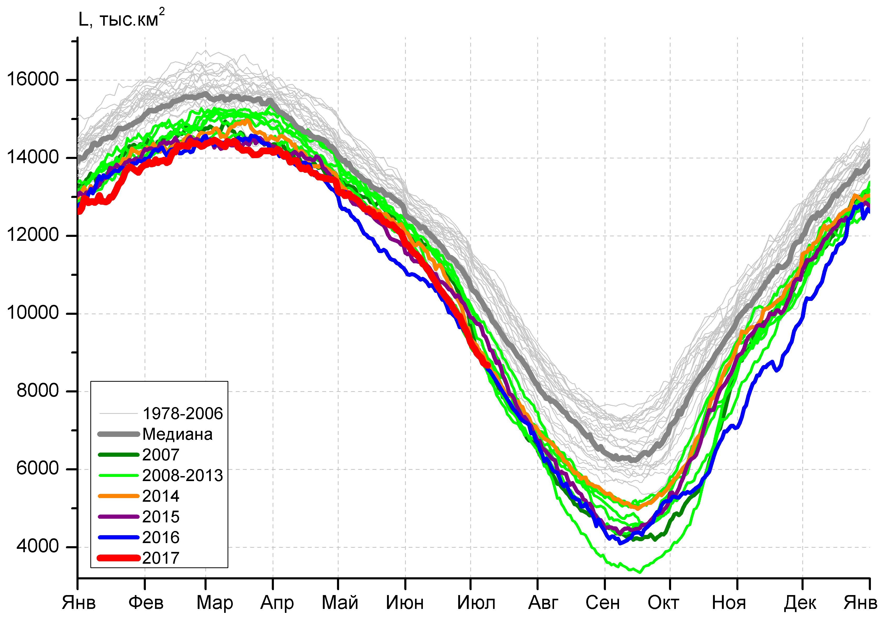 | 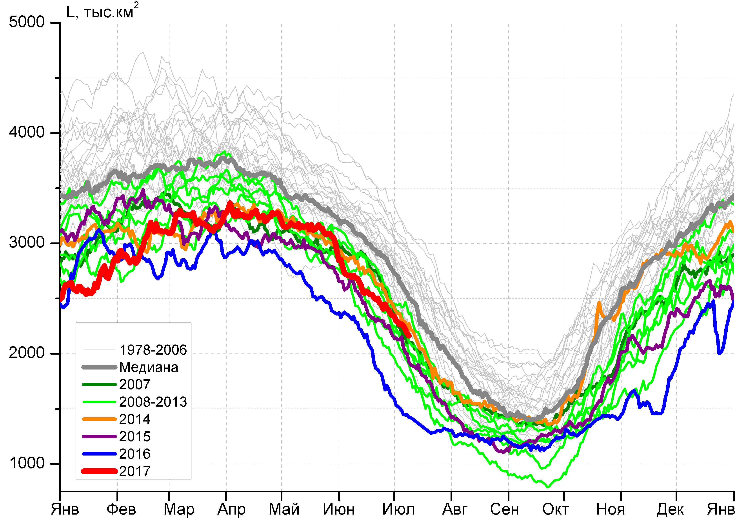
а) | б)
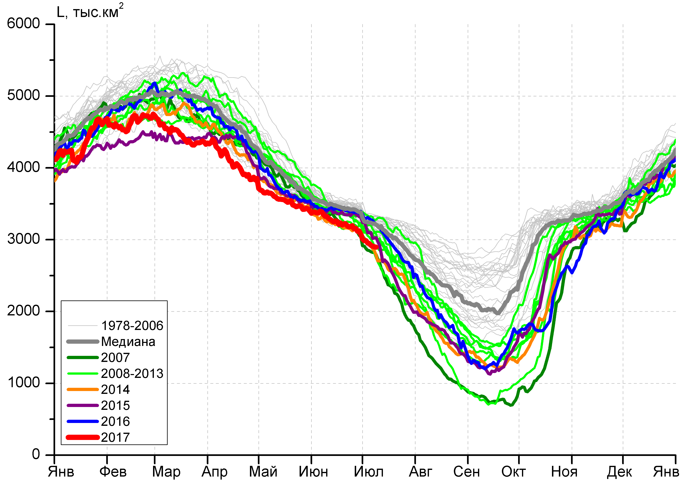 | 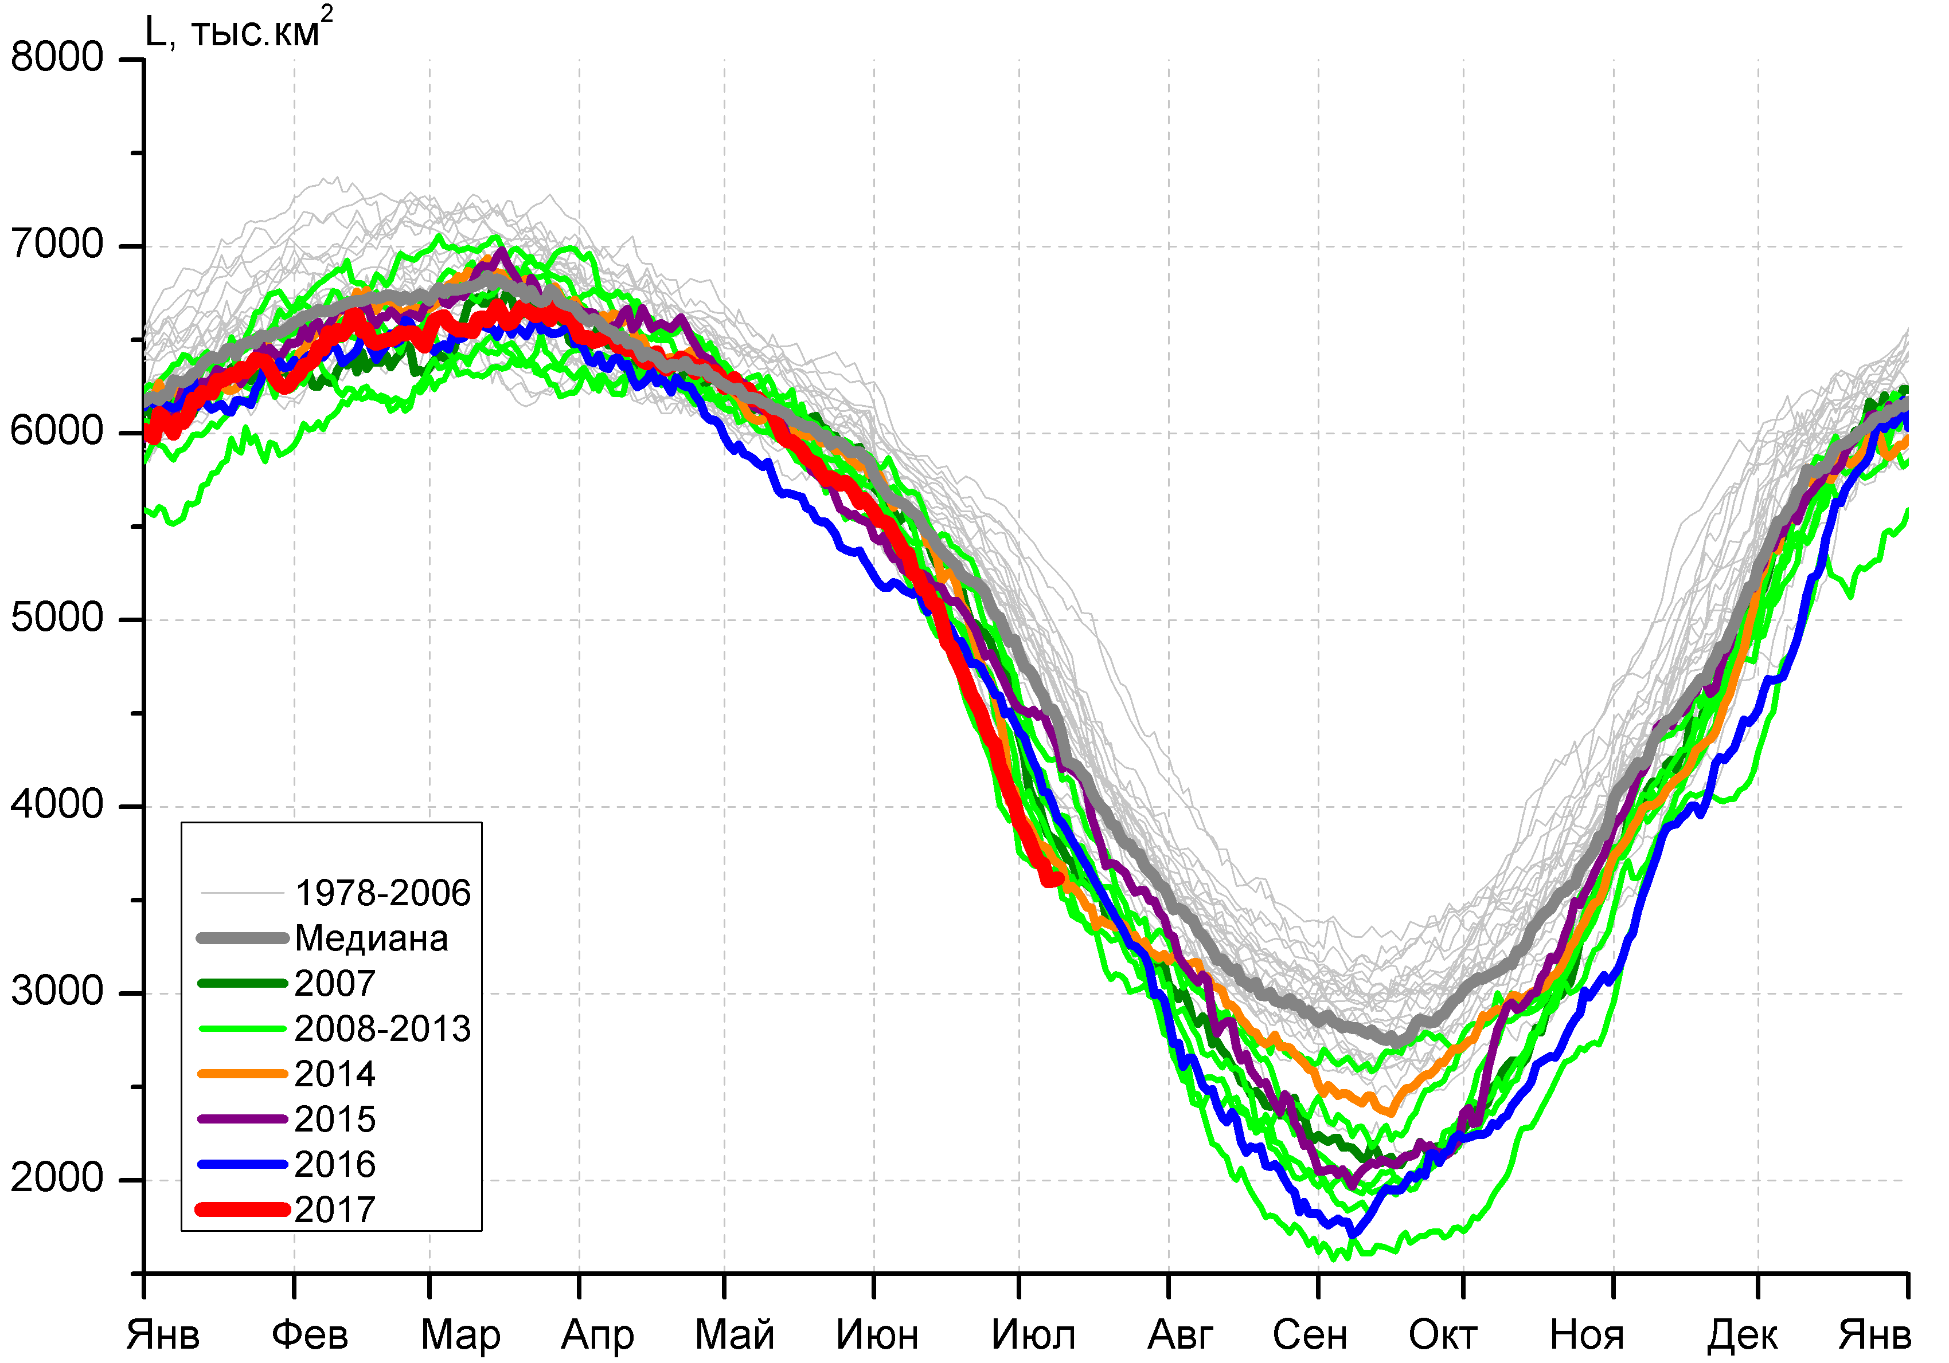
в) | г)
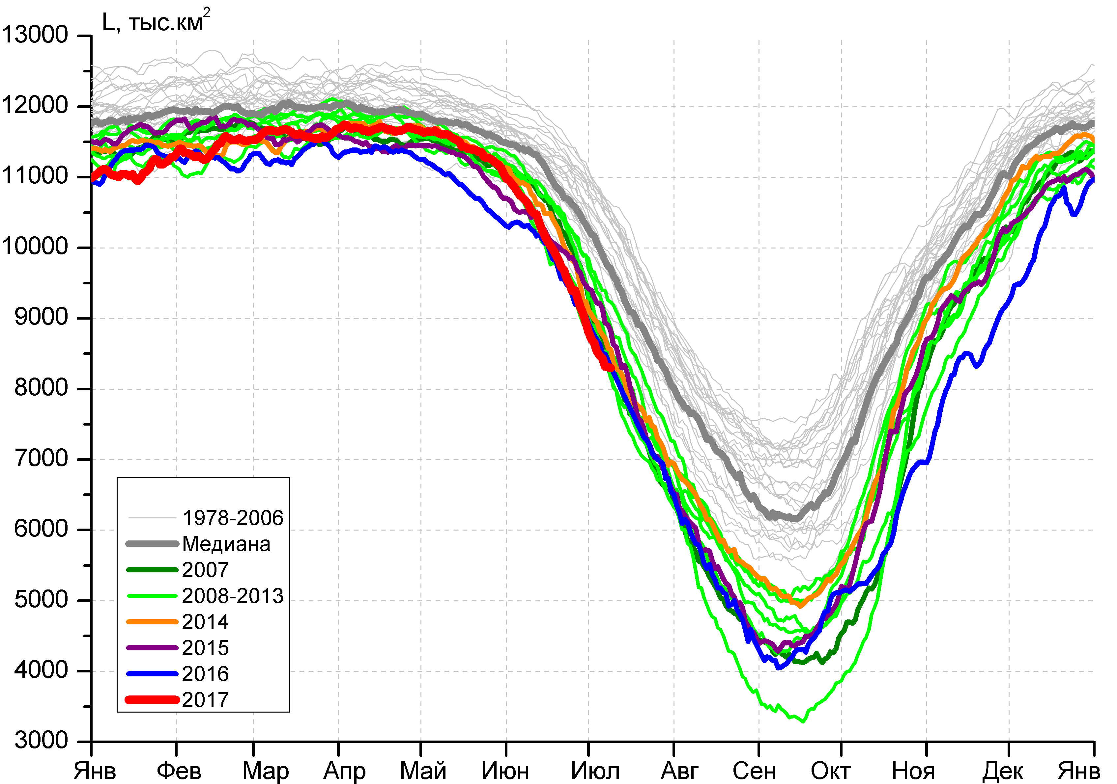 |  | 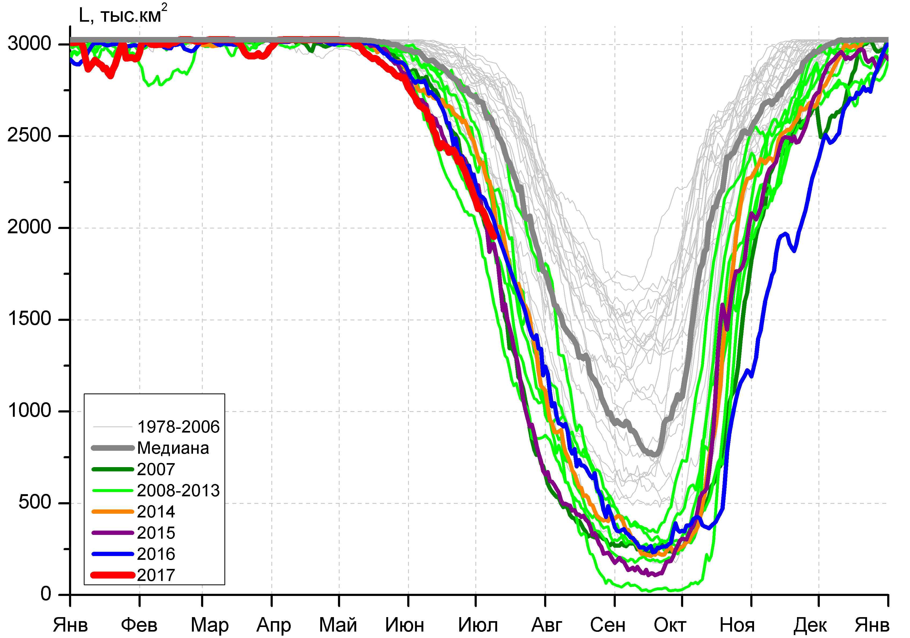
д) |  | е)

Рисунок 4 – Ежедневные оценки сезонного хода ледовитости для Северной Полярной Области и трех меридиональных секторов за период 26.10.1978 - 09.07.2017 по годам на основе расчетов по данным SSMR-SSM/I-SSMIS, алгоритмы NASATEAM: а) Северная полярная область, б) сектор 45°W-95°E (Гренландское – Карское моря), в) сектор 95°E-170°W (моря Лаптевых – Чукотское и Берингово, Охотское), г) сектор 170°W-45°W (море Бофорта и Канадская Арктика), д) Северный Ледовитый океан, е) Северный морской путь (Карское - Чукотское моря).

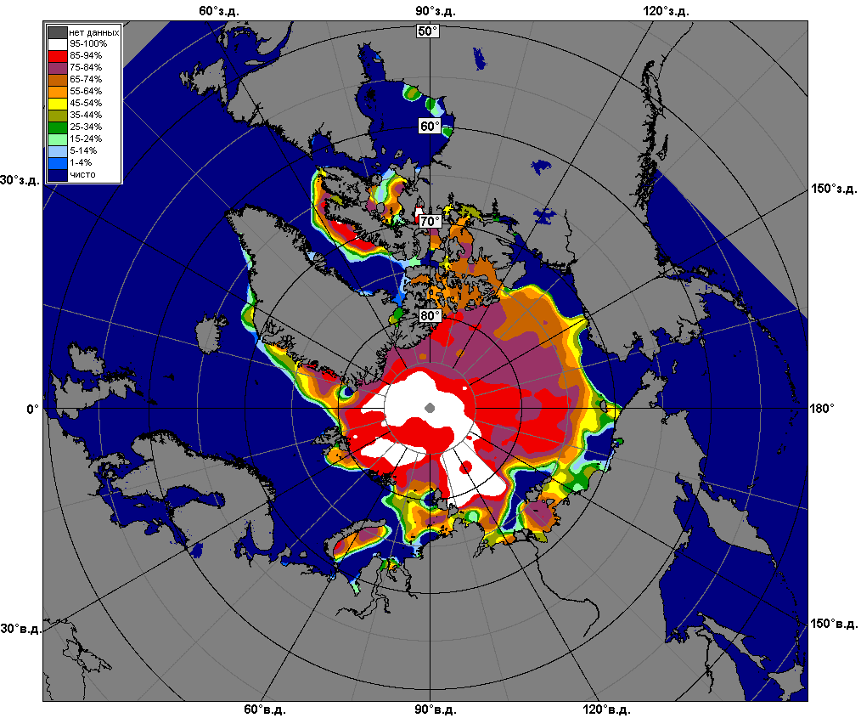 | 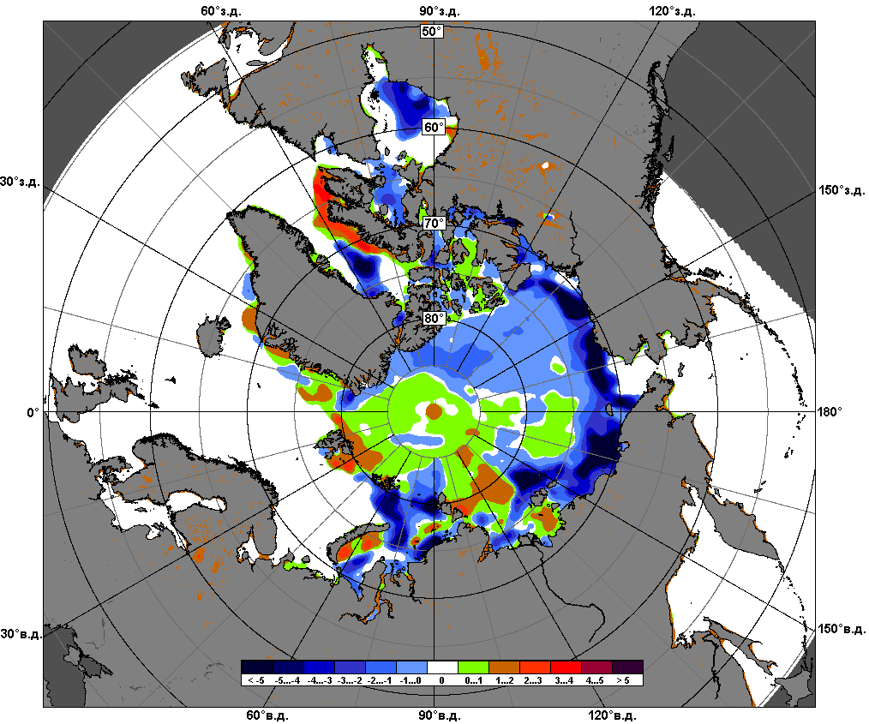 | 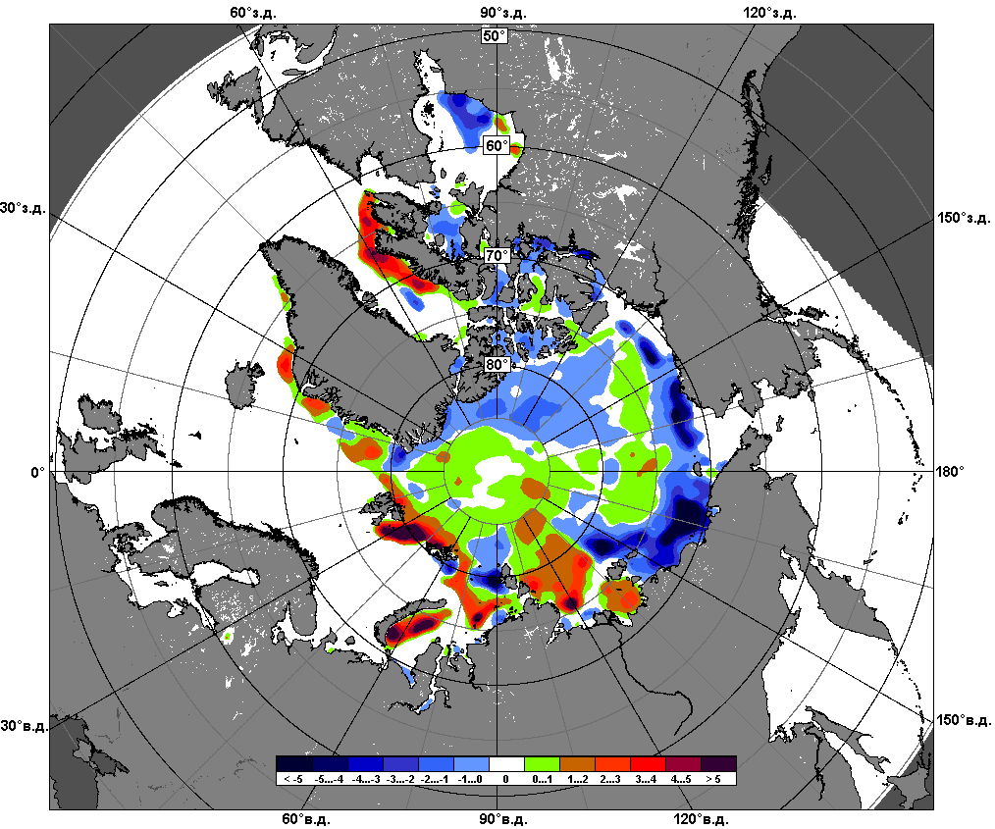
 | 03.07 – 09.07
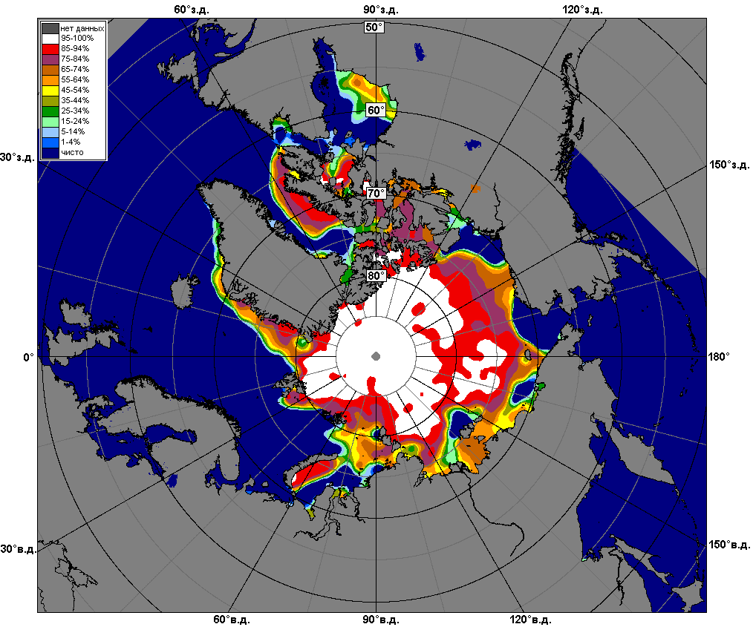 | 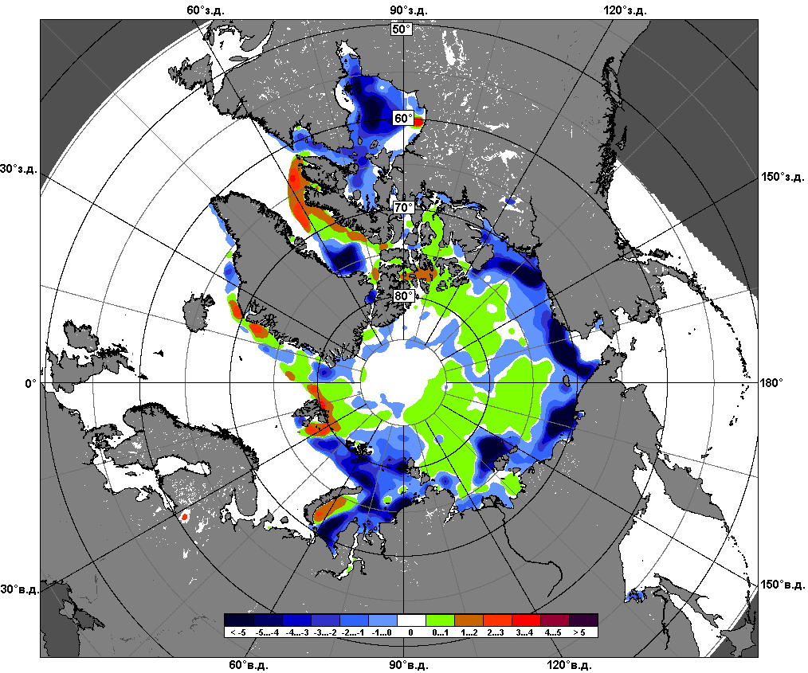 | 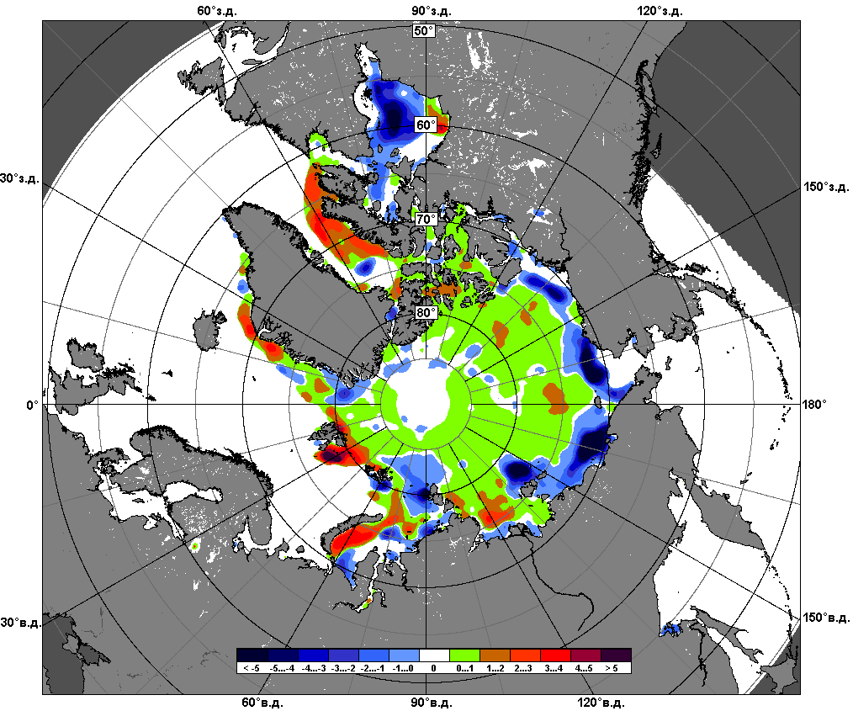
 | 10.06 – 09.07

Рисунок 5 – Медианные распределения сплоченности льда за текущие 7 и 30-дневные промежутки и её разности относительно медианного распределения за те же месяца за периоды 1979-2017 (центр) и 2007-2017 гг. (справа) на основе расчетов по данным SSMR-SSM/I-SSMIS, алгоритмы NASATEAM.

Южный океан

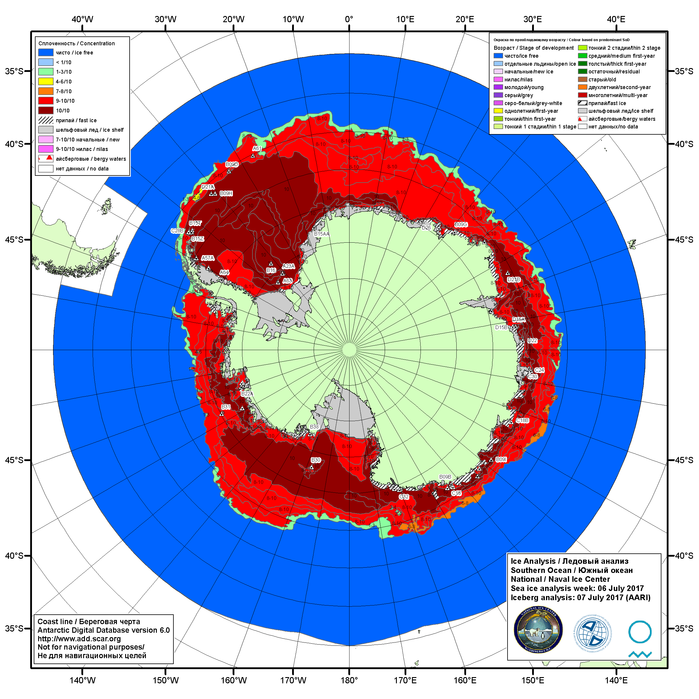

Рисунок 6а – Ледовая карта Южного океана (цветовая окраска по общей сплоченности) и расположение крупных айсбергов на основе информации совместного ледового анализа НЛЦ США, ААНИИ и НМИ (Норвегия) за 06.07.2017.

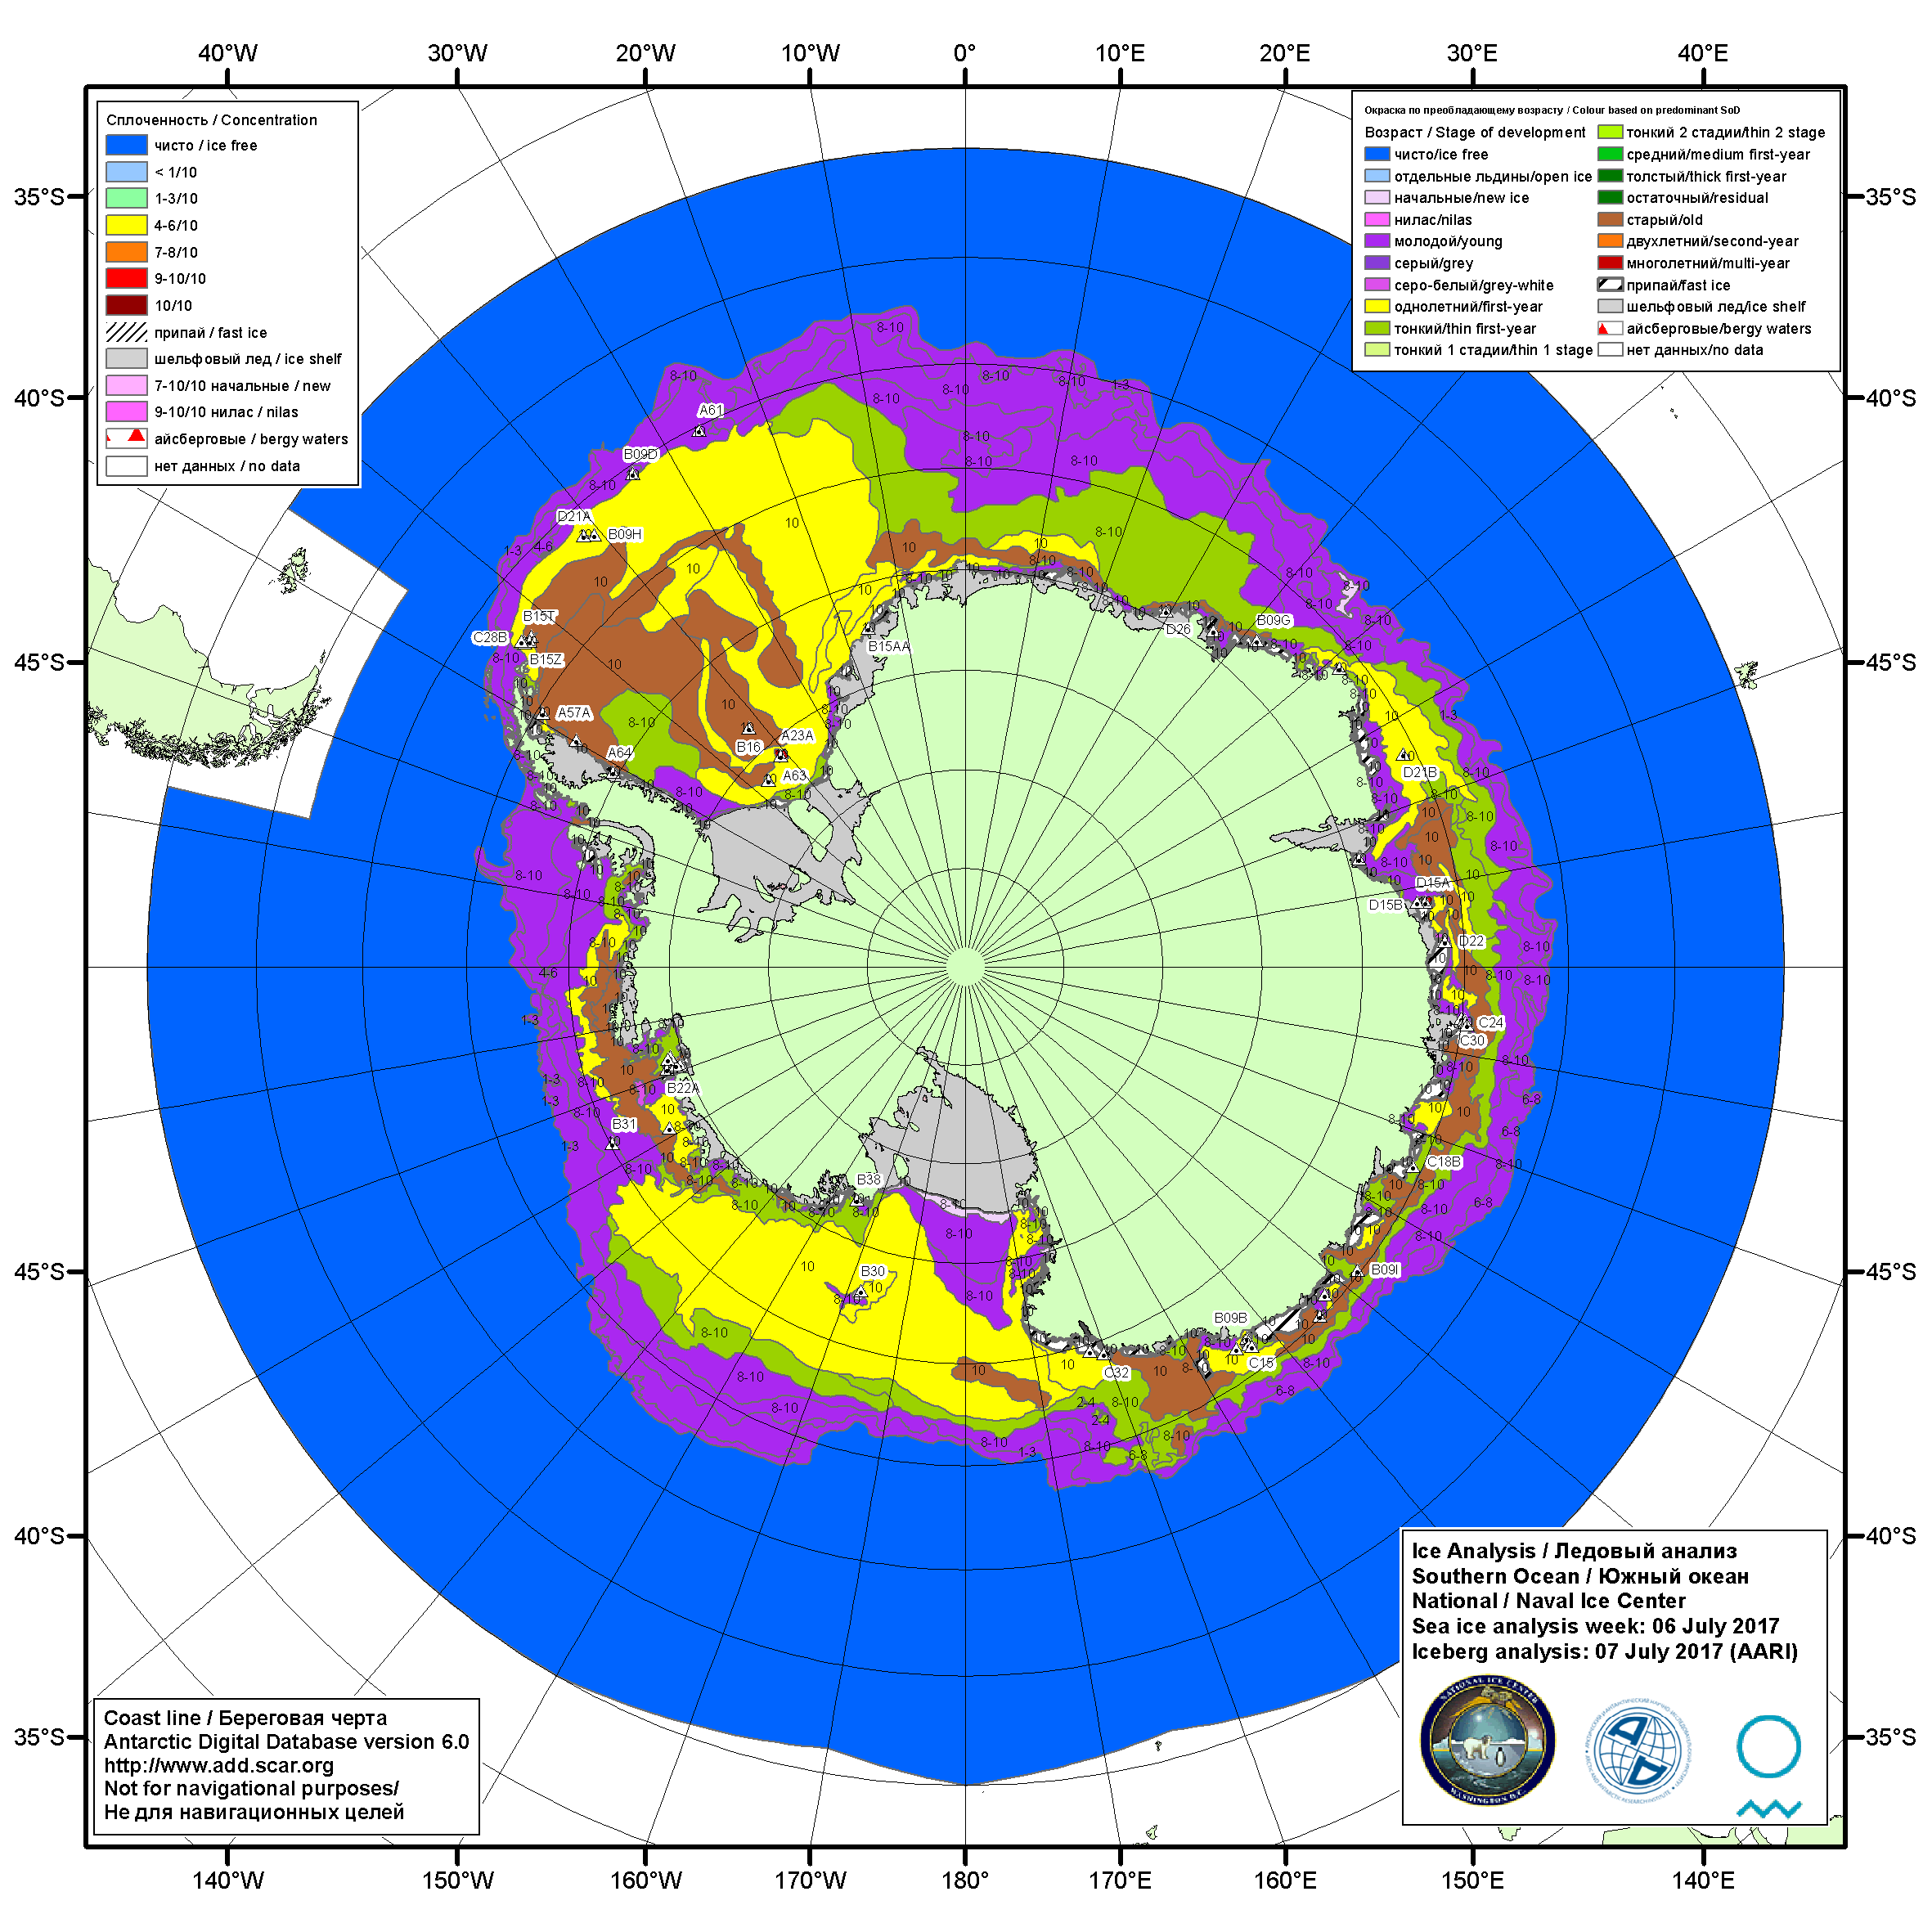

Рисунок 6б – Ледовая карта Южного океана (цветовая окраска по возрасту) и расположение крупных айсбергов на основе информации совместного ледового анализа НЛЦ США, ААНИИ и НМИ (Норвегия) за 06.07.2017.

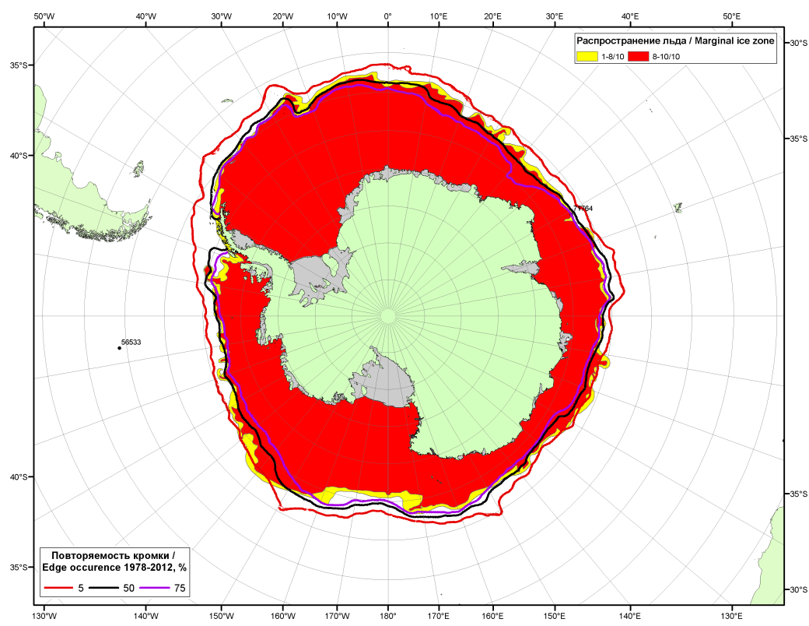

Рисунок 6в – Положение кромки льда и зон разреженных (<8/10) и сплоченных (≥8/10) льдов Южного океана за 11.07.2017 г. на основе ледового анализа Национального Ледового Центра США, положение метеорологический дрейфующих буев IABP и Argos на 11.07.2017T1200+00 и повторяемость кромки за 11-15.07 за период 1979-2014 гг. по наблюдениям SSMR-SSM/I-SSMIS (алгоритм NASATEAM)

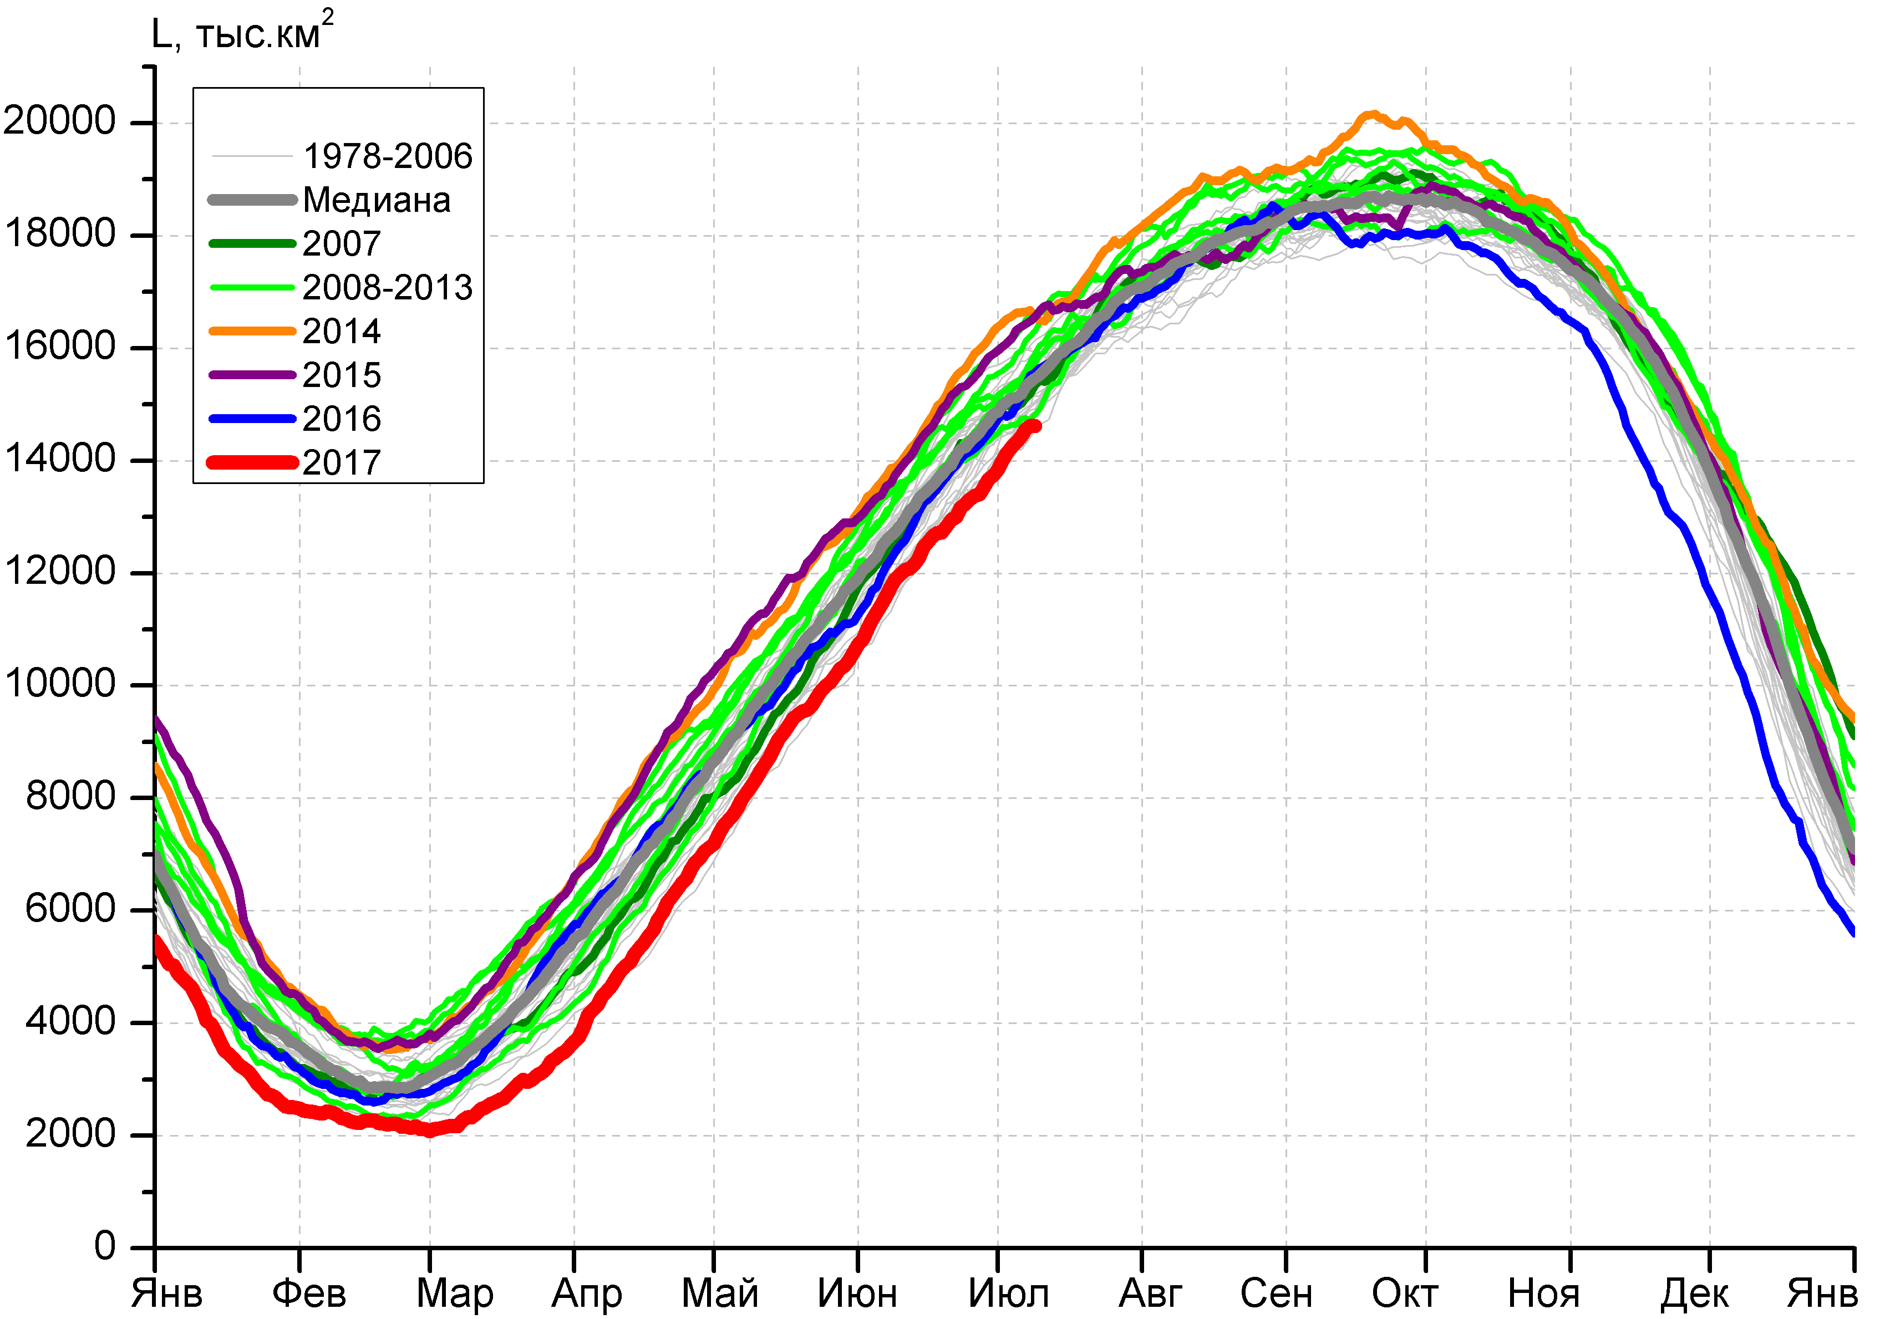 | 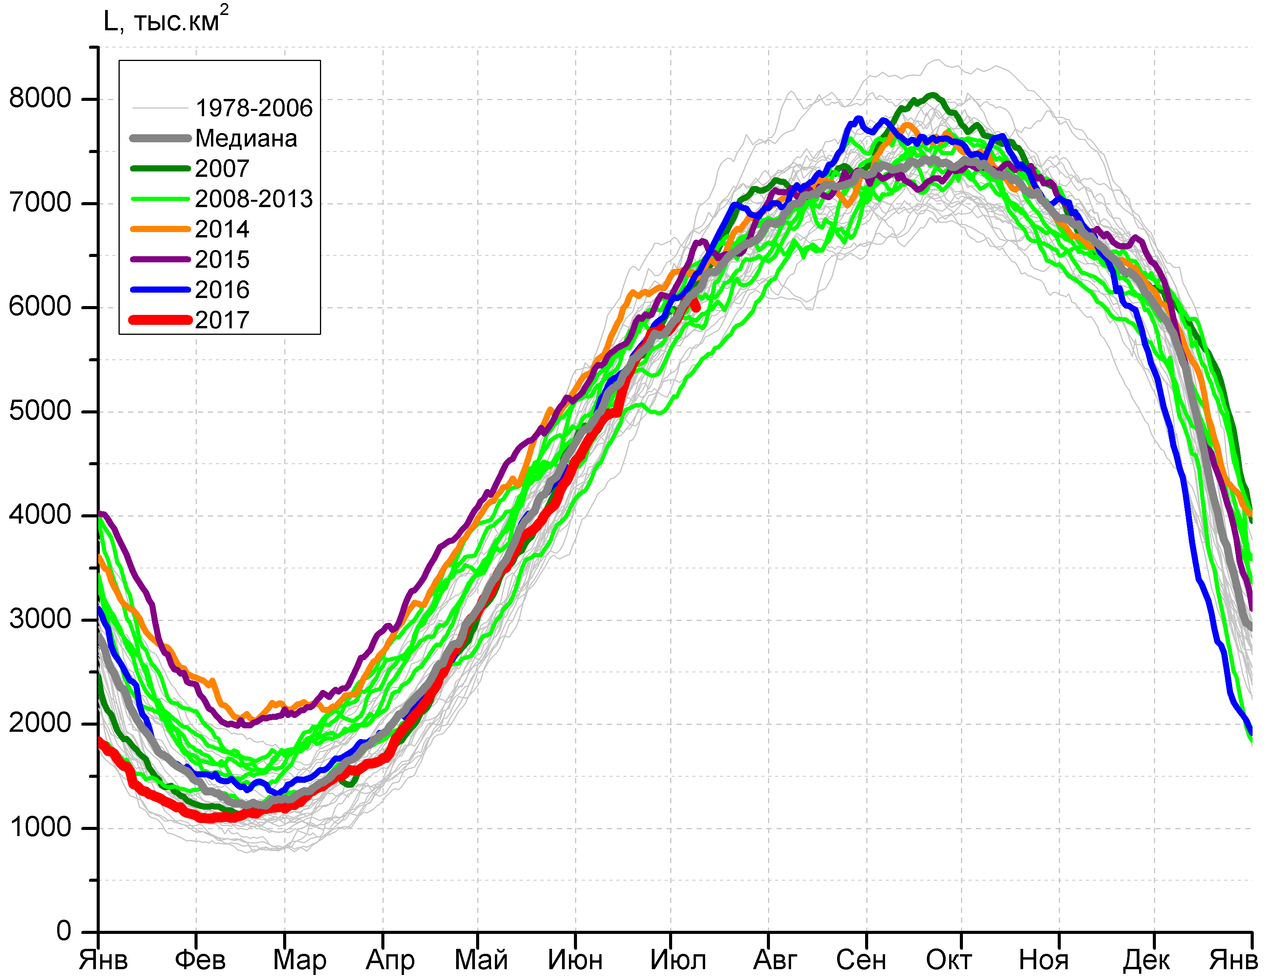
а) | б)
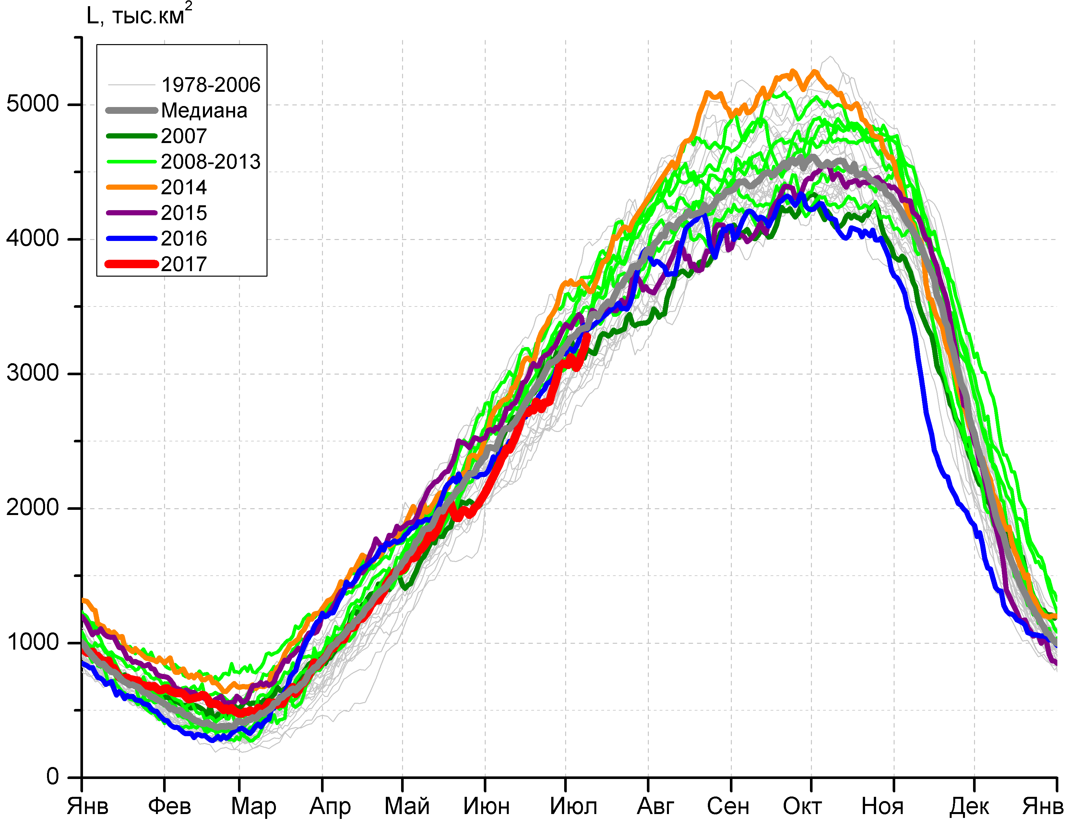 | 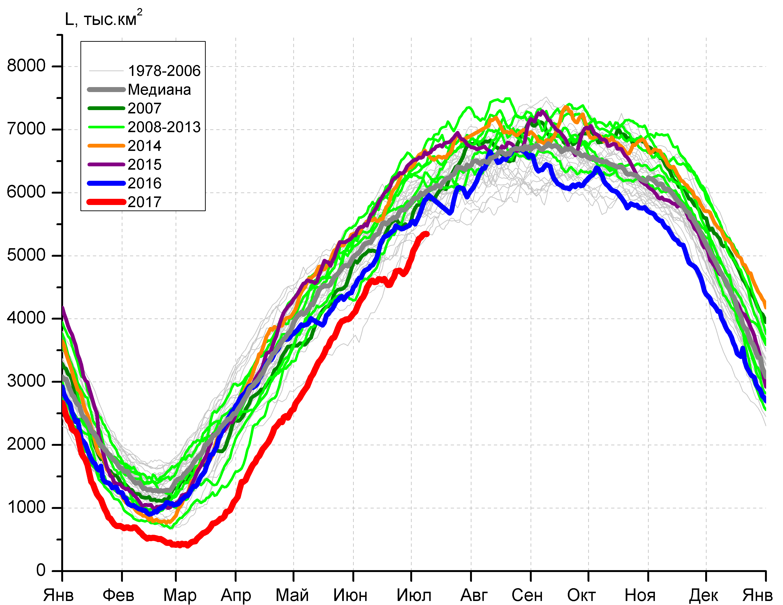
в) | г)

Рисунок 7 – Ежедневные оценки сезонного хода ледовитости Южного Океана и меридиональных секторов за период 26.10.1978 – 09.07.2017 по годам на основе расчетов по данным SSMR-SSM/I-SSMIS, алгоритм NASATEAM: а) Южный Океан, б) Атлантический сектор (60°W-30°E, море Уэдделла), в) Индоокеанский сектор (30°E-150°E, моря Космонавтов, Содружества, Моусона), г) Тихоокеанский сектор (150°E-60°W, моря Росса, Беллинсгаузена)

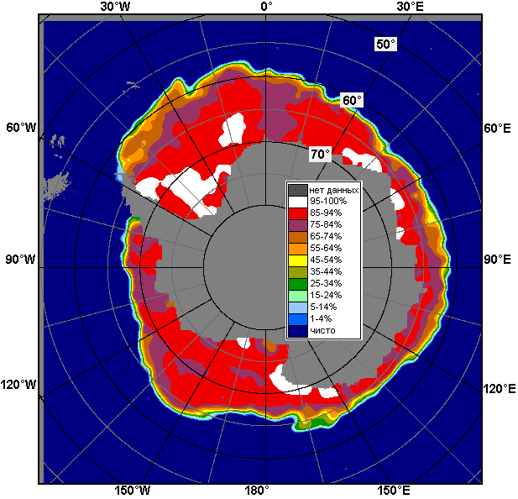 | 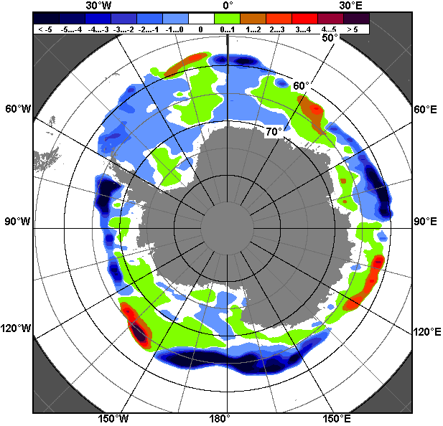 | 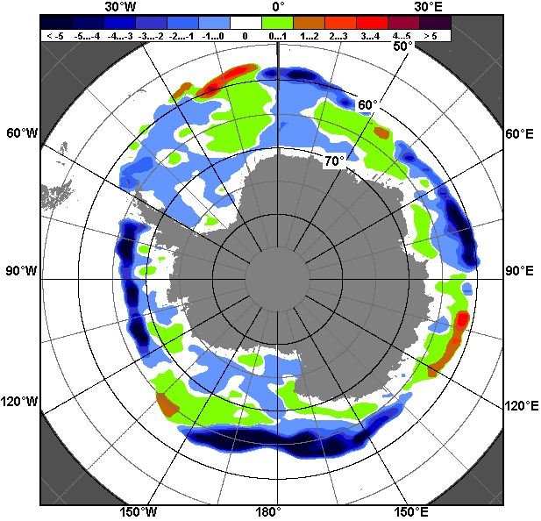
03.07 – 09.07
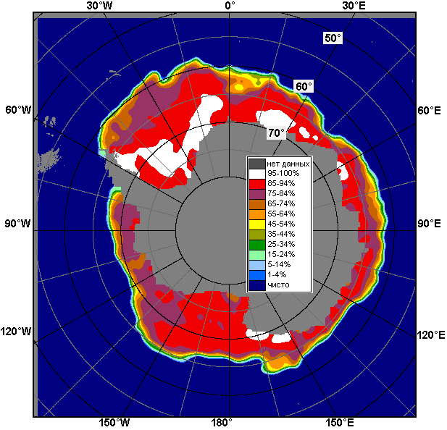 | 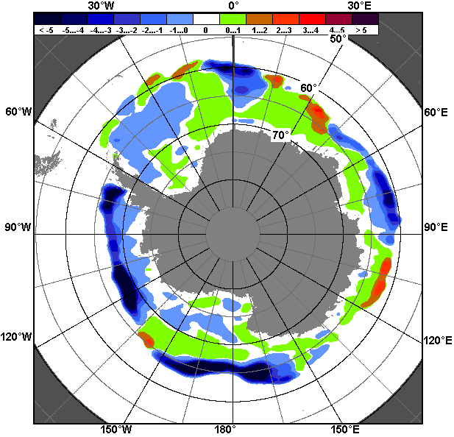 | 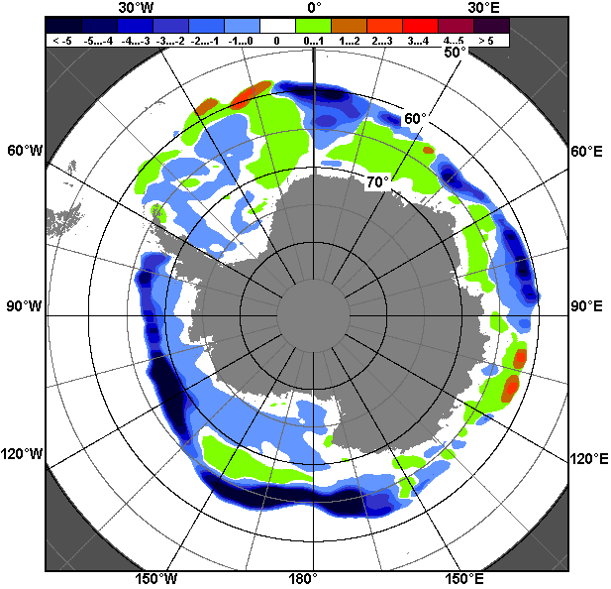
10.06 – 09.07

Рисунок 8 – Медианные распределения общей сплоченности льда за текущие 7 и 30-дневные промежутки (слева) и её разности относительно медианного распределения за тот же месяц за периоды 1978-2017 (центр) и 2007-2017 гг. (справа) на основе расчетов по данным SSMR-SSM/I-SSMIS, алгоритм NASATEAM

Таблица 4 – Динамика изменения значений ледовитости по сравнению с предыдущей неделей для морей Южного океана за 03.07 - 11.07.2017 г. по данным наблюдений SSMR-SSM/I-SSMIS
Регион | Южный Океан | Атлантический сектор | Индоокеанский сектор | Тихоокеанский сектор
Разность | 769.7 | 220.7 | 124.5 | 424.6
тыс.кв.км/сут. | 110.0 | 31.5 | 17.8 | 60.7

Таблица 5 - Медианные значения ледовитости для Южного океана и 3 меридиональных секторов за текущие 30 и 7-дневные интервалы и её аномалии от 2012-2016 гг. и интервалов 2007-2017 гг. и 1978-2017 гг. по данным наблюдений SSMR-SSM/I-SSMIS, алгоритм NASATEAM
Южный Океан
Месяц | S, тыс. км2 | Аномалии, тыс км2/%
 |  | 2012 г | 2013 г | 2014 г | 2015 г | 2016 г | 2007-2017гг | 1978-2017гг
10.06-09.07 | 13288.4 | -1065.2 | -1693.7 | -2295.2 | -2048.4 | -793.0 | -1306.5 | -967.4
 |  | -7.4 | -11.3 | -14.7 | -13.4 | -5.6 | -9.0 | -6.8
03-09.07 | 14419.2 | -1023.0 | -1569.3 | -2185.2 | -1928.2 | -741.9 | -1136.7 | -846.7
 |  | -6.6 | -9.8 | -13.2 | -11.8 | -4.9 | -7.3 | -5.5
Атлантический сектор (60°W-30°E, море Уэдделла)
Месяц | S, тыс. км2 | Аномалии, тыс км2/%
 |  | 2012 г | 2013 г | 2014 г | 2015 г | 2016 г | 2007-2017гг | 1978-2017гг
10.06-09.07 | 5592.2 | -189.7 | 155.3 | -524.0 | -380.9 | -156.1 | -104.0 | -50.4
 |  | -3.3 | 2.9 | -8.6 | -6.4 | -2.7 | -1.8 | -0.9
03-09.07 | 6012.2 | -125.1 | 196.1 | -323.7 | -394.5 | -173.6 | -28.1 | -41.3
 |  | -2.0 | 3.4 | -5.1 | -6.2 | -2.8 | -0.5 | -0.7
Индоокеанский сектор (30°E-150°E, моря Космонавтов, Содружества, Моусона)
Месяц | S, тыс. км2 | Аномалии, тыс км2/%
 |  | 2012 г | 2013 г | 2014 г | 2015 г | 2016 г | 2007-2017гг | 1978-2017гг
10.06-09.07 | 2866.4 | -262.4 | -395.5 | -489.7 | -274.5 | -72.0 | -233.9 | -123.7
 |  | -8.4 | -12.1 | -14.6 | -8.7 | -2.4 | -7.5 | -4.1
03-09.07 | 3136.9 | -240.3 | -402.8 | -534.2 | -236.8 | -125.2 | -223.7 | -143.8
 |  | -7.1 | -11.4 | -14.6 | -7.0 | -3.8 | -6.7 | -4.4
Тихоокеанский сектор (150°E-60°W, моря Росса, Беллинсгаузена)
Месяц | S, тыс. км2 | Аномалии, тыс км2/%
 |  | 2012 г | 2013 г | 2014 г | 2015 г | 2016 г | 2007-2017гг | 1978-2017гг
10.06-09.07 | 4829.8 | -613.0 | -1453.4 | -1281.5 | -1392.9 | -564.9 | -968.6 | -793.3
 |  | -11.3 | -23.1 | -21.0 | -22.4 | -10.5 | -16.7 | -14.1
03-09.07 | 5270.1 | -657.6 | -1362.7 | -1327.3 | -1296.8 | -443.1 | -884.9 | -661.7
 |  | -11.1 | -20.5 | -20.1 | -19.7 | -7.8 | -14.4 | -11.2
Таблица 6 – Экстремальные значения ледовитости для Южного океана и 3 меридиональных секторов за текущий 7-дневный интервал по данным наблюдений SSMR-SSM/I-SSMIS, алгоритм NASATEAM
Южный Океан
Месяц | Минимальное знач. | Максимальное знач. | Среднее знач. | Медиана
03-09.07 | 14137.5  03.07.2017 | 16676.7  08.07.2014 | 15265.9 | 15214.5
Атлантический сектор (60°W-30°E, море Уэдделла)
Месяц | Минимальное знач. | Максимальное знач. | Среднее знач. | Медиана
03-09.07 | 5145.4  03.07.2011 | 6890.2  09.07.1992 | 6053.5 | 6030.3
Индоокеанский сектор (30°E-150°E, моря Космонавтов, Содружества, Моусона)
Месяц | Минимальное знач. | Максимальное знач. | Среднее знач. | Медиана
03-09.07 | 2631.9  03.07.1991 | 3965.9  09.07.2006 | 3280.7 | 3282.8
Тихоокеанский сектор (150°E-60°W, моря Росса, Беллинсгаузена)
Месяц | Минимальное знач. | Максимальное знач. | Среднее знач. | Медиана
03-09.07 | 5060.7  03.07.1980 | 6810.9  09.07.2013 | 5931.7 | 5916.8

Приложение 1 – Статистические значения ледовитостей по отдельным акваториям Северной Полярной Области и Южного океана

Таблица 7 – Средние, аномалии среднего и экстремальные значения ледовитостей для Северной полярной области и её отдельных акваторий за текущие 7-дневный (неделя) и 30-дневный промежутки времени по данным наблюдений SSMR-SSM/I-SSMIS, алгоритм NASATEAM за период 1978-2017 гг.
03-09.07
Регион | S, тыс. км2 | Аномалии, тыс км2/% |  |  |  |  |  |  | 1978-2017гг
 |  | 2012 г | 2013 г | 2014 г | 2015 г | 2016 г | 2007-2017гг | 1978-2017гг | Минимум дата | Максимум дата | Среднее | Медиана
Сев. полярная область | 8853.9 | 52.8 | -366.3 | -132.7 | -729.1 | -3.8 | -252.4 | -1305.7 | 8468.2  09.07.2011 | 11486.3  03.07.1983 | 10159.6 | 10267.3
 |  | 0.6 | -4.0 | -1.5 | -7.6 | 0.0 | -2.8 | -12.9
Сектор 45°W-95°E | 2234.6 | 412.0 | 238.2 | -64.1 | 177.3 | 766.7 | 160.0 | -289.4 | 1421.8  09.07.2016 | 3267.1  03.07.1981 | 2524.0 | 2575.9
 |  | 22.6 | 11.9 | -2.8 | 8.6 | 52.2 | 7.7 | -11.5
Гренландское море | 550.2 | -57.8 | 131.1 | 113.6 | -23.5 | 204.4 | 53.1 | -23.6 | 323.2  09.07.2016 | 812.8  07.07.1989 | 573.8 | 572.6
 |  | -9.5 | 31.3 | 26.0 | -4.1 | 59.1 | 10.7 | -4.1
Баренцево море | 134.1 | 99.3 | 114.2 | 6.2 | -19.8 | 123.5 | 24.5 | -155.8 | 5.7  06.07.2016 | 641.3  05.07.1982 | 290.0 | 282.4
 |  | 284.5 | 571.7 | 4.9 | -12.9 | 1163.8 | 22.4 | -53.7
Карское море | 530.0 | 349.6 | -16.7 | -148.4 | 183.4 | 339.2 | 71.4 | -119.4 | 167.3  09.07.2012 | 839.2  03.07.1999 | 649.4 | 695.4
 |  | 193.9 | -3.1 | -21.9 | 52.9 | 177.7 | 15.6 | -18.4
Сектор 95°E-170°W | 2931.7 | -235.5 | -160.6 | 35.7 | -147.1 | -339.5 | -111.8 | -243.9 | 2742.6  09.07.2011 | 3361.2  05.07.1985 | 3175.6 | 3230.3
 |  | -7.4 | -5.2 | 1.2 | -4.8 | -10.4 | -3.7 | -7.7
Море Лаптевых | 599.9 | 44.0 | 139.9 | 204.0 | 5.3 | -71.1 | 64.2 | -1.4 | 331.6  09.07.2014 | 674.3  06.07.1986 | 601.3 | 630.5
 |  | 7.9 | 30.4 | 51.5 | 0.9 | -10.6 | 12.0 | -0.2
Восточно-Сибирское море | 686.5 | -161.8 | -198.4 | -155.5 | -150.2 | -184.8 | -147.9 | -185.4 | 551.0  09.07.1990 | 915.1  03.07.1985 | 871.9 | 895.2
 |  | -19.1 | -22.4 | -18.5 | -17.9 | -21.2 | -17.7 | -21.3
Чукотское море | 219.1 | -216.2 | -172.2 | -130.0 | -2.2 | -166.3 | -104.0 | -174.3 | 158.8  07.07.2015 | 553.9  03.07.1985 | 393.4 | 393.2
 |  | -49.7 | -44.0 | -37.2 | -1.0 | -43.1 | -32.2 | -44.3
Берингово море | 10.1 | 6.6 | 7.0 | 6.8 | -0.4 | 0.7 | 5.4 | 4.3 | 0.0  03.07.2008 | 16.9  06.07.1981 | 5.8 | 5.4
 |  | 187.8 | 227.8 | 202.6 | -3.8 | 7.6 | 113.4 | 74.4
Сектор 170°W-45°W | 3687.6 | -123.6 | -443.9 | -104.3 | -759.3 | -430.9 | -300.6 | -772.4 | 3603.6  07.07.2017 | 5440.1  03.07.1983 | 4460.0 | 4520.2
 |  | -3.2 | -10.7 | -2.8 | -17.1 | -10.5 | -7.5 | -17.3
Море Бофорта | 237.2 | 3.2 | -219.9 | -67.6 | -165.5 | -33.5 | -69.3 | -149.5 | 99.8  06.07.1998 | 486.6  03.07.1994 | 386.7 | 414.7
 |  | 1.4 | -48.1 | -22.2 | -41.1 | -12.4 | -22.6 | -38.7
Гудзонов залив | 93.8 | -93.0 | -84.6 | -112.7 | -337.8 | -274.1 | -146.1 | -271.4 | 24.2  07.07.2010 | 776.3  04.07.1992 | 365.2 | 401.7
 |  | -49.8 | -47.4 | -54.6 | -78.3 | -74.5 | -60.9 | -74.3
Море Лабрадор | 11.3 | 3.3 | -1.2 | 2.1 | -15.3 | -3.5 | 1.8 | -9.8 | 0.0  07.07.2000 | 125.5  03.07.1984 | 21.1 | 10.6
 |  | 40.8 | -9.7 | 22.9 | -57.4 | -23.4 | 19.4 | -46.3
Дейвисов пролив | 236.2 | 87.9 | 60.8 | 157.9 | -26.7 | 24.0 | 58.4 | 17.0 | 61.7  09.07.2014 | 363.9  05.07.1984 | 219.1 | 228.1
 |  | 59.3 | 34.7 | 201.8 | -10.2 | 11.3 | 32.8 | 7.8
Канадский архипелаг | 861.9 | -83.6 | -135.6 | -36.6 | -120.1 | -104.3 | -69.7 | -144.4 | 818.3  09.07.2006 | 1174.7  06.07.1983 | 1006.4 | 996.6
 |  | -8.8 | -13.6 | -4.1 | -12.2 | -10.8 | -7.5 | -14.4
10.06-09.07
Регион | S, тыс. км2 | Аномалии, тыс км2/% |  |  |  |  |  |  | 1978-2017гг
 |  | 2012 г | 2013 г | 2014 г | 2015 г | 2016 г | 2007-2017гг | 1978-2017гг | Минимум дата | Максимум дата | Среднее | Медиана
Сев. полярная область | 9948.9 | -27.0 | -700.0 | -319.8 | -431.7 | 131.2 | -296.3 | -1151.7 | 8468.2  09.07.2011 | 12876.3  10.06.1979 | 11100.6 | 11223.7
 |  | -0.3 | -6.6 | -3.1 | -4.2 | 1.3 | -2.9 | -10.4
Сектор 45°W-95°E | 2433.1 | 321.9 | 4.8 | -128.0 | 162.0 | 618.5 | 66.3 | -356.0 | 1421.8  09.07.2016 | 3738.8  10.06.1981 | 2789.1 | 2843.7
 |  | 15.2 | 0.2 | -5.0 | 7.1 | 34.1 | 2.8 | -12.8
Гренландское море | 599.5 | -91.9 | 12.5 | 65.8 | -15.0 | 187.5 | 22.1 | -41.6 | 323.2  09.07.2016 | 882.3  18.06.1981 | 641.1 | 646.7
 |  | -13.3 | 2.1 | 12.3 | -2.4 | 45.5 | 3.8 | -6.5
Баренцево море | 197.1 | 128.6 | 108.7 | 18.6 | 2.1 | 151.1 | 25.1 | -195.8 | 5.7  06.07.2016 | 1060.1  11.06.1979 | 392.9 | 372.8
 |  | 187.6 | 123.0 | 10.4 | 1.1 | 328.7 | 14.6 | -49.8
Карское море | 604.0 | 285.4 | -90.4 | -176.4 | 141.7 | 207.0 | 16.6 | -119.8 | 167.3  09.07.2012 | 839.2  10.06.1979 | 723.8 | 786.9
 |  | 89.6 | -13.0 | -22.6 | 30.6 | 52.1 | 2.8 | -16.5
Сектор 95°E-170°W | 3131.0 | -211.4 | -157.0 | 28.0 | -159.0 | -241.6 | -110.3 | -215.4 | 2742.6  09.07.2011 | 3648.5  10.06.1980 | 3346.4 | 3381.5
 |  | -6.3 | -4.8 | 0.9 | -4.8 | -7.2 | -3.4 | -6.4
Море Лаптевых | 629.5 | 35.5 | 99.1 | 132.9 | -4.9 | -41.8 | 46.9 | 4.5 | 331.6  09.07.2014 | 674.3  10.06.1979 | 625.0 | 645.0
 |  | 6.0 | 18.7 | 26.8 | -0.8 | -6.2 | 8.0 | 0.7
Восточно-Сибирское море | 778.5 | -98.6 | -128.9 | -62.1 | -116.9 | -122.4 | -95.7 | -111.8 | 551.0  09.07.1990 | 915.1  10.06.1979 | 890.2 | 908.1
 |  | -11.2 | -14.2 | -7.4 | -13.1 | -13.6 | -10.9 | -12.6
Чукотское море | 286.5 | -201.5 | -176.1 | -126.8 | -49.4 | -151.0 | -114.9 | -168.8 | 158.8  07.07.2015 | 597.3  10.06.1983 | 455.2 | 458.0
 |  | -41.3 | -38.1 | -30.7 | -14.7 | -34.5 | -28.6 | -37.1
Берингово море | 13.6 | -35.6 | -18.2 | -17.3 | -3.9 | -5.0 | -10.1 | -24.6 | 0.0  01.07.1987 | 172.9  10.06.2012 | 38.2 | 40.1
 |  | -72.3 | -57.2 | -55.9 | -22.4 | -26.7 | -42.5 | -64.3
Сектор 170°W-45°W | 4384.7 | -137.4 | -547.8 | -219.8 | -434.7 | -245.7 | -252.3 | -580.3 | 3603.6  07.07.2017 | 5878.8  12.06.1983 | 4965.0 | 5053.6
 |  | -3.0 | -11.1 | -4.8 | -9.0 | -5.3 | -5.4 | -11.7
Море Бофорта | 311.8 | 1.1 | -165.2 | -85.9 | -91.8 | 2.2 | -59.8 | -110.5 | 99.8  06.07.1998 | 486.6  10.06.1980 | 422.3 | 455.2
 |  | 0.3 | -34.6 | -21.6 | -22.7 | 0.7 | -16.1 | -26.2
Гудзонов залив | 358.5 | -112.0 | -146.3 | -107.3 | -184.0 | -180.5 | -119.2 | -199.2 | 24.2  07.07.2010 | 835.0  10.06.1983 | 557.7 | 604.3
 |  | -23.8 | -29.0 | -23.0 | -33.9 | -33.5 | -24.9 | -35.7
Море Лабрадор | 20.7 | 0.7 | -36.8 | -31.9 | -16.2 | -29.7 | -14.4 | -29.0 | 0.0  07.07.2000 | 210.6  15.06.1984 | 49.7 | 34.7
 |  | 3.3 | -64.0 | -60.7 | -43.9 | -58.9 | -41.1 | -58.3
Дейвисов пролив | 276.3 | 68.7 | 14.5 | 88.3 | -20.4 | 23.7 | 39.7 | 10.4 | 61.7  09.07.2014 | 408.5  13.06.1982 | 265.9 | 266.0
 |  | 33.1 | 5.6 | 47.0 | -6.9 | 9.4 | 16.8 | 3.9
Канадский архипелаг | 1018.7 | -2.8 | -56.3 | 3.5 | -53.7 | -59.1 | -12.3 | -59.1 | 818.3  09.07.2006 | 1189.5  11.06.1996 | 1077.9 | 1103.2
 |  | -0.3 | -5.2 | 0.3 | -5.0 | -5.5 | -1.2 | -5.5

Таблица 8 – Средние, аномалии среднего и экстремальные значения ледовитостей для Южного океана и его отдельных акваторий за текущие 7-дневный (неделя) и 30-дневный промежутки времени по данным наблюдений SSMR-SSM/I-SSMIS, алгоритм NASATEAM за период 1978-2017 гг.
03-09.07
Регион | S, тыс. км2 | Аномалии, тыс км2/% |  |  |  |  |  |  | 1978-2017гг
 |  | 2012 г | 2013 г | 2014 г | 2015 г | 2016 г | 2007-2017гг | 1978-2017гг | Минимум дата | Максимум дата | Среднее | Медиана
Южный Океан | 14419.2 | -1023.0 | -1569.3 | -2185.2 | -1928.2 | -741.9 | -1136.7 | -846.7 | 14137.5  03.07.2017 | 16676.7  08.07.2014 | 15265.9 | 15214.5
 |  | -6.6 | -9.8 | -13.2 | -11.8 | -4.9 | -7.3 | -5.5
Атлантический сектор | 6012.2 | -125.1 | 196.1 | -323.7 | -394.5 | -173.6 | -28.1 | -41.3 | 5145.4  03.07.2011 | 6890.2  09.07.1992 | 6053.5 | 6030.3
 |  | -2.0 | 3.4 | -5.1 | -6.2 | -2.8 | -0.5 | -0.7
Западная часть моря Уэдделла | 2328.0 | -71.0 | 85.1 | 92.0 | -191.6 | -38.2 | -8.5 | -54.2 | 2065.5  07.07.1999 | 2859.2  09.07.1992 | 2382.2 | 2373.1
 |  | -3.0 | 3.8 | 4.1 | -7.6 | -1.6 | -0.4 | -2.3
Восточная часть моря Уэдделла | 3684.2 | -54.1 | 111.0 | -415.7 | -202.9 | -135.5 | -19.6 | 12.9 | 3007.5  04.07.1986 | 4303.2  03.07.2003 | 3671.3 | 3682.5
 |  | -1.4 | 3.1 | -10.1 | -5.2 | -3.5 | -0.5 | 0.4
Индоокеанский сектор | 3136.9 | -240.3 | -402.8 | -534.2 | -236.8 | -125.2 | -223.7 | -143.8 | 2631.9  03.07.1991 | 3965.9  09.07.2006 | 3280.7 | 3282.8
 |  | -7.1 | -11.4 | -14.6 | -7.0 | -3.8 | -6.7 | -4.4
Море Космонавтов | 725.2 | -65.1 | -99.9 | -120.9 | 6.6 | 119.3 | -33.0 | 10.9 | 416.1  04.07.1980 | 1138.2  09.07.2006 | 714.2 | 701.3
 |  | -8.2 | -12.1 | -14.3 | 0.9 | 19.7 | -4.3 | 1.5
Море Содружества | 941.7 | -129.4 | -173.1 | -198.9 | -316.5 | -163.3 | -200.8 | -208.2 | 922.6  05.07.2017 | 1429.7  07.07.2001 | 1149.9 | 1151.6
 |  | -12.1 | -15.5 | -17.4 | -25.2 | -14.8 | -17.6 | -18.1
Море Моусона | 1470.1 | -45.8 | -129.8 | -214.5 | 73.1 | -81.2 | 10.1 | 53.5 | 1050.0  06.07.2002 | 1772.3  03.07.1999 | 1416.6 | 1430.3
 |  | -3.0 | -8.1 | -12.7 | 5.2 | -5.2 | 0.7 | 3.8
Тихоокеанский сектор | 5270.1 | -657.6 | -1362.7 | -1327.3 | -1296.8 | -443.1 | -884.9 | -661.7 | 5060.7  03.07.1980 | 6810.9  09.07.2013 | 5931.7 | 5916.8
 |  | -11.1 | -20.5 | -20.1 | -19.7 | -7.8 | -14.4 | -11.2
Море Росса | 4589.0 | -315.4 | -1077.9 | -1004.9 | -652.6 | -192.5 | -610.8 | -380.9 | 3776.9  03.07.1980 | 5742.5  09.07.2013 | 4969.9 | 4977.0
 |  | -6.4 | -19.0 | -18.0 | -12.5 | -4.0 | -11.7 | -7.7
Море Беллинсгаузена | 681.0 | -342.3 | -284.8 | -322.4 | -644.2 | -250.7 | -274.1 | -280.8 | 432.4  03.07.1998 | 1404.3  09.07.2002 | 961.8 | 942.4
 |  | -33.4 | -29.5 | -32.1 | -48.6 | -26.9 | -28.7 | -29.2

10.06-09.07
Регион | S, тыс. км2 | Аномалии, тыс км2/% |  |  |  |  |  |  | 1978-2017гг
 |  | 2012 г | 2013 г | 2014 г | 2015 г | 2016 г | 2007-2017гг | 1978-2017гг | Минимум дата | Максимум дата | Среднее | Медиана
Южный Океан | 13288.4 | -1065.2 | -1693.7 | -2295.2 | -2048.4 | -793.0 | -1306.5 | -967.4 | 11676.9  10.06.1980 | 16676.7  08.07.2014 | 14255.8 | 14299.2
 |  | -7.4 | -11.3 | -14.7 | -13.4 | -5.6 | -9.0 | -6.8
Атлантический сектор | 5592.2 | -189.7 | 155.3 | -524.0 | -380.9 | -156.1 | -104.0 | -50.4 | 4262.5  10.06.2002 | 6890.2  09.07.1992 | 5642.7 | 5664.6
 |  | -3.3 | 2.9 | -8.6 | -6.4 | -2.7 | -1.8 | -0.9
Западная часть моря Уэдделла | 2322.8 | -16.0 | 129.1 | 15.3 | -101.1 | -59.5 | 18.3 | -9.7 | 1854.5  15.06.1999 | 2859.2  09.07.1992 | 2332.5 | 2341.2
 |  | -0.7 | 5.9 | 0.7 | -4.2 | -2.5 | 0.8 | -0.4
Восточная часть моря Уэдделла | 3269.4 | -173.7 | 26.1 | -539.3 | -279.7 | -96.6 | -122.3 | -40.8 | 2173.8  10.06.1983 | 4341.6  02.07.2003 | 3310.2 | 3324.0
 |  | -5.0 | 0.8 | -14.2 | -7.9 | -2.9 | -3.6 | -1.2
Индоокеанский сектор | 2866.4 | -262.4 | -395.5 | -489.7 | -274.5 | -72.0 | -233.9 | -123.7 | 2180.2  10.06.1991 | 3965.9  09.07.2006 | 2990.1 | 2986.3
 |  | -8.4 | -12.1 | -14.6 | -8.7 | -2.4 | -7.5 | -4.1
Море Космонавтов | 594.0 | -151.0 | -138.9 | -132.1 | -45.5 | 128.6 | -68.6 | -9.0 | 192.6  10.06.1987 | 1138.2  09.07.2006 | 603.1 | 594.6
 |  | -20.3 | -18.9 | -18.2 | -7.1 | 27.6 | -10.4 | -1.5
Море Содружества | 923.3 | -52.3 | -168.9 | -77.5 | -215.7 | -114.6 | -150.0 | -138.5 | 753.4  26.06.2003 | 1429.7  07.07.2001 | 1061.9 | 1061.2
 |  | -5.4 | -15.5 | -7.7 | -18.9 | -11.0 | -14.0 | -13.0
Море Моусона | 1349.0 | -59.1 | -87.7 | -280.0 | -15.7 | -86.0 | -15.6 | 23.8 | 927.2  10.06.1980 | 1772.3  03.07.1999 | 1325.2 | 1313.9
 |  | -4.2 | -6.1 | -17.2 | -1.1 | -6.0 | -1.1 | 1.8
Тихоокеанский сектор | 4829.8 | -613.0 | -1453.4 | -1281.5 | -1392.9 | -564.9 | -968.6 | -793.3 | 4090.3  10.06.1980 | 6810.9  09.07.2013 | 5623.0 | 5658.9
 |  | -11.3 | -23.1 | -21.0 | -22.4 | -10.5 | -16.7 | -14.1
Море Росса | 4261.9 | -278.7 | -1085.8 | -1033.7 | -868.5 | -409.1 | -734.4 | -505.8 | 3092.5  10.06.1980 | 5742.5  09.07.2013 | 4767.6 | 4817.1
 |  | -6.1 | -20.3 | -19.5 | -16.9 | -8.8 | -14.7 | -10.6
Море Беллинсгаузена | 567.9 | -334.3 | -367.6 | -247.8 | -523.6 | -155.8 | -234.1 | -287.5 | 325.3  20.06.1998 | 1485.7  17.06.1991 | 855.4 | 836.5
 |  | -37.1 | -39.3 | -30.4 | -48.0 | -21.5 | -29.2 | -33.6

 |  | -40.5 | -46.3 | -34.4 | -50.9 | -25.5 | -33.2 | -39.7

Таблица 9 – Динамика изменения значений ледовитости по сравнению с предыдущей неделей для морей Северной полярной области и Южного океана за текущий 7-дневный (неделя) промежуток времени по данным наблюдений SSMIS
03-09.07
Регион | Сев. полярная область | Сектор 45°W-95°E | Гренландское море | Баренцево море
Разность | -692.6 | -136.3 | -49.3 | -29.9
тыс.кв.км/сут. | -98.9 | -19.5 | -7.0 | -4.3
03-09.07
Регион | Карское море | Сектор 95°E-170°W | Море Лаптевых | Восточно-Сибирское море
Разность | -40.5 | -157.3 | -28.6 | -73.8
тыс.кв.км/сут. | -5.8 | -22.5 | -4.1 | -10.5
03-09.07
Регион | Чукотское море | Берингово море | Сектор 170°W-45°W | Море Бофорта
Разность | -35.3 | -4.0 | -399.0 | -57.6
тыс.кв.км/сут. | -5.0 | -0.6 | -57.0 | -8.2
03-09.07
Регион | Гудзонов залив | Море Лабрадор | Дейвисов пролив | Канадский архипелаг
Разность | -123.8 | -3.4 | -17.2 | -106.8
тыс.кв.км/сут. | -17.7 | -0.5 | -2.5 | -15.3
03-09.07
Регион | Южный Океан | Атлантический сектор | Западная часть моря Уэдделла | Восточная часть моря Уэдделла
Разность | 769.7 | 220.7 | -19.0 | 239.7
тыс.кв.км/сут. | 110.0 | 31.5 | -2.7 | 34.2
03-09.07
Регион | Индоокеанский сектор | Море Космонавтов | Море Содружества | Море Моусона
Разность | 124.5 | 79.5 | 22.2 | 22.8
тыс.кв.км/сут. | 17.8 | 11.4 | 3.2 | 3.3
03-09.07
Регион | Тихоокеанский сектор | Море Росса | Море Беллинсгаузена
Разность | 424.6 | 434.5 | -9.9
тыс.кв.км/сут. | 60.7 | 62.1 | -1.4

Характеристика исходного материала и методика расчетов

Для иллюстрации ледовых условий Арктического региона представлены совмещенные региональные карты ААНИИ, ГМЦ России, ледовой службы Германии (BSH), Канадской ледовой службы – КЛС и Национального ледового центра США - НЛЦ. Совмещение карт выполнено путем перекрытия слоев (ААНИИ, слой #1), (региональная карта НЛЦ, слой #1), (ГМЦ России, слой #1), (BSH, слой #1) -> (КЛС, слой #2) –> (обзорная карта НЛЦ, слой #3). Как результат, карты ААНИИ характеризуют ледовые условия морей Гренландского…Бофорта и Охотского, карты ГМЦ России – Азовского, Каспийского и Белого, карты НЛЦ – Берингова моря, карты BSH – Балтийского карты КЛС - морей Бофорта, Канадского архипелага, Баффина, Девисова пролива, Лабрадор, Св. Лаврентия, а НЛЦ - Арктического Бассейна, Линкольна, южной части Гренландского моря, а также в летний период – моря Бофорта, Чукотское и Берингово (при этом полный охват карт НЛЦ – вся акватория СЛО и субполярные моря). Для построения совмещенных карт используется архив данных в обменном формате ВМО СИГРИД3 Мирового центра данных по морскому льду (МЦД МЛ). В пределах отдельного срока выборка карт из архива проводилась по критериям близости карт к сроку выпуска карты ААНИИ с максимальным интервалом времени между картами до 7 суток (день недели выпуска карт ААНИИ и ГМЦ России– каждая среда, BSH – каждый понедельник, КЛС – каждый вторник, НЛЦ – 1 раз в 2 недели по вторникам для циркумполярных карт и понедельник – четверг для региональных карт).
Для иллюстрации полей толщин льда СЛО использованы ежедневные данные по распределению средневзвешенной толщины льда численной модели ACNFS. Численная модель ACNFS имеет пространственное разрешение 1/12° и является совместной моделью морского льда – океана диагностики и краткосрочного прогнозирования состояния ледяного покрова всех акваторий Северного полушария севернее 40 с.ш. В модели ACNFS используется ледовый блок CICE (Hunke and Lipscomb, 2008), совмещенный с моделью океана HYCOM (Metzger et al., 2008, 2010). Атмосферный форсинг включает поля приземных метеопараметров и радиационного баланса поверхности. Исходная ледовая информация, используемая для расчетов по модели, включают данные альтиметра, ТПО, сплоченность, профиля температуры и солёности воды.
Для иллюстрации ледовых условий Южного океана, а также Северной Полярной области за последние сутки используются ежедневные циркумполярные ледовые информационные продукты НЛЦ США по оценке расположения кромки льда и ледяных массивов - MIZ (Marginal Ice Zone).
Для цветовой окраски карт использован стандарт ВМО (WMO/Td. 1215) для зимнего (по возрасту) и летнего (по общей сплоченности) периодов. Следует также отметить, что в зонах стыковки карт ААНИИ, ГМЦ России, КЛС и НЛЦ наблюдается определенная несогласованность границ и характеристик ледовых зон вследствие ряда различий в ледовых информационных системах подготавливающих служб (карты для Балтийского моря представлены только BSH или ААНИИ). Однако, данная несогласованность несущественна для целей интерпретации ледовых условий в рамках настоящего обзора.
Для получения оценок ледовитости (extent) и приведенной ледовитости – площади льда (area) отдельных секторов, морей, частей морей Северной полярной области и Южного океана и климатического положения кромок заданной повторяемости на основе данных спутниковых систем пассивного микроволнового зондирования SSMR-SSM/I-SSMIS-AMSR2 в МЦД МЛ ААНИИ принята следующая технология расчетов:
- источник данных – архивные (Cavalieri et al., 2008, Meier et al., 2006) и квазиоперативные (Maslanik and Stroeve, 1999) c задержкой 1-2 дня ежедневные матрицы (поля распределения) оценок общей сплоченности Северной (севернее 45° с.ш.) и Южной (южнее 50° с.ш.) Полярных областей на основе обработанных по алгоритму NASATEAM данных многоканальных микроволновых радиометров SSMR-SSM/I-SSMIS ИСЗ NIMBUS-7 и DMSP за период с 26.10.1978 г. по настоящий момент времени, копируемые с сервера НЦДСЛ;
- источник данных – ежедневные матрицы (поля распределения) оценок общей сплоченности Северной и Южной полярной областей на основе обработанных по алгоритму Bootstrap данных многоканального микроволнового радиометра AMSR2 ИСЗ GCOM-W1(SHIZUKU) за период с 01.07.2012 г. по настоящий момент времени, предоставленные Японским космическим агентством (provided by JAXA);
- область расчета – Северная и Южная Полярные области и их регионы с использованием масок океан/суша НЦДСЛ (http://nsidc.org/data/polar_stereo/tools_masks.html);
- границы используемых масок расчета отдельных меридиональных секторов, морей, частей морей Северной полярной области и Южного океана представлены на рисунках П1 – П2, не совпадают с используемыми в НЦДСЛ масками для отдельных акваторий Мирового океана и основаны на номенклатуре ААНИИ для морей Евразийского шельфа (Гренландское - Чукотское), Атласе Северного ледовитого океана (1980) и Атласе океанов (1980) издательства ГУНИО МО.
- вычислительные особенности расчета – авторское программное обеспечение ААНИИ с сохранением точности расчетов и оценке статистических параметров по гистограмме распределения и свободно-распространяемое программное обеспечение GDAL для векторизации полей климатических параметров;

Исходная информация в формате ВМО СИГРИ3 доступна на сервере МЦД МЛ по адресам http://wdc.aari.ru/datasets/d0004 (карты ААНИИ), http://wdc.aari.ru/datasets/d0031 (карты КЛС), http://wdc.aari.ru/datasets/d0032 (карты НЛЦ), ), http://wdc.aari.ru/datasets/d0033 (карты ГМЦ России) и ), http://wdc.aari.ru/datasets/d0035 (карты BSH).
В графическом формате PNG совмещенные карты ААНИИ-КЛС-НЛЦ доступны по адресу http://wdc.aari.ru/datasets/d0040.
Результаты расчетов ледовитости Северной, Южной полярных областей, их отдельных меридиональных секторов, морей и частей морей доступны на сервере МЦД МЛ ААНИИ в каталогах соответственно http://wdc.aari.ru/datasets/ssmi/data/north/extent/ и http://wdc.aari.ru/datasets/ssmi/data/south/extent/.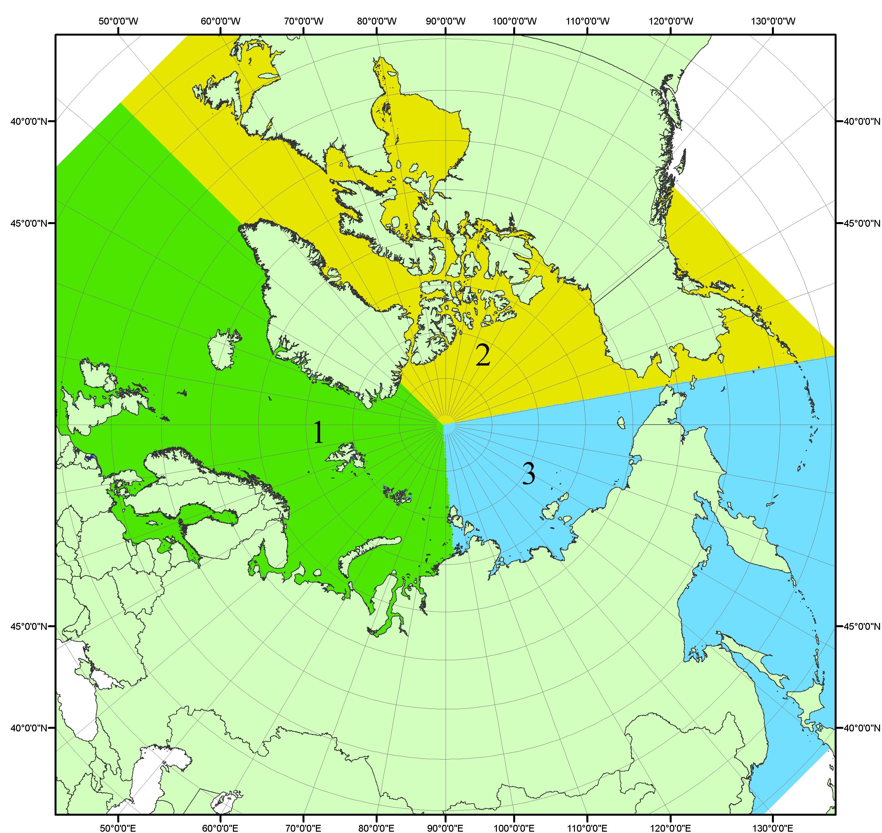
Рисунок П1 – Секторальное деление северной полярной области. 1 - Сектор 45°W-95°E (Гренландское - Карское моря); 2 - Сектор 170°W-45°W (море Бофорта и Канадская Арктика); 3 - Сектор 95°E-170°W (моря Лаптевых - Чукотское, Берингово, Охотское, Японское)
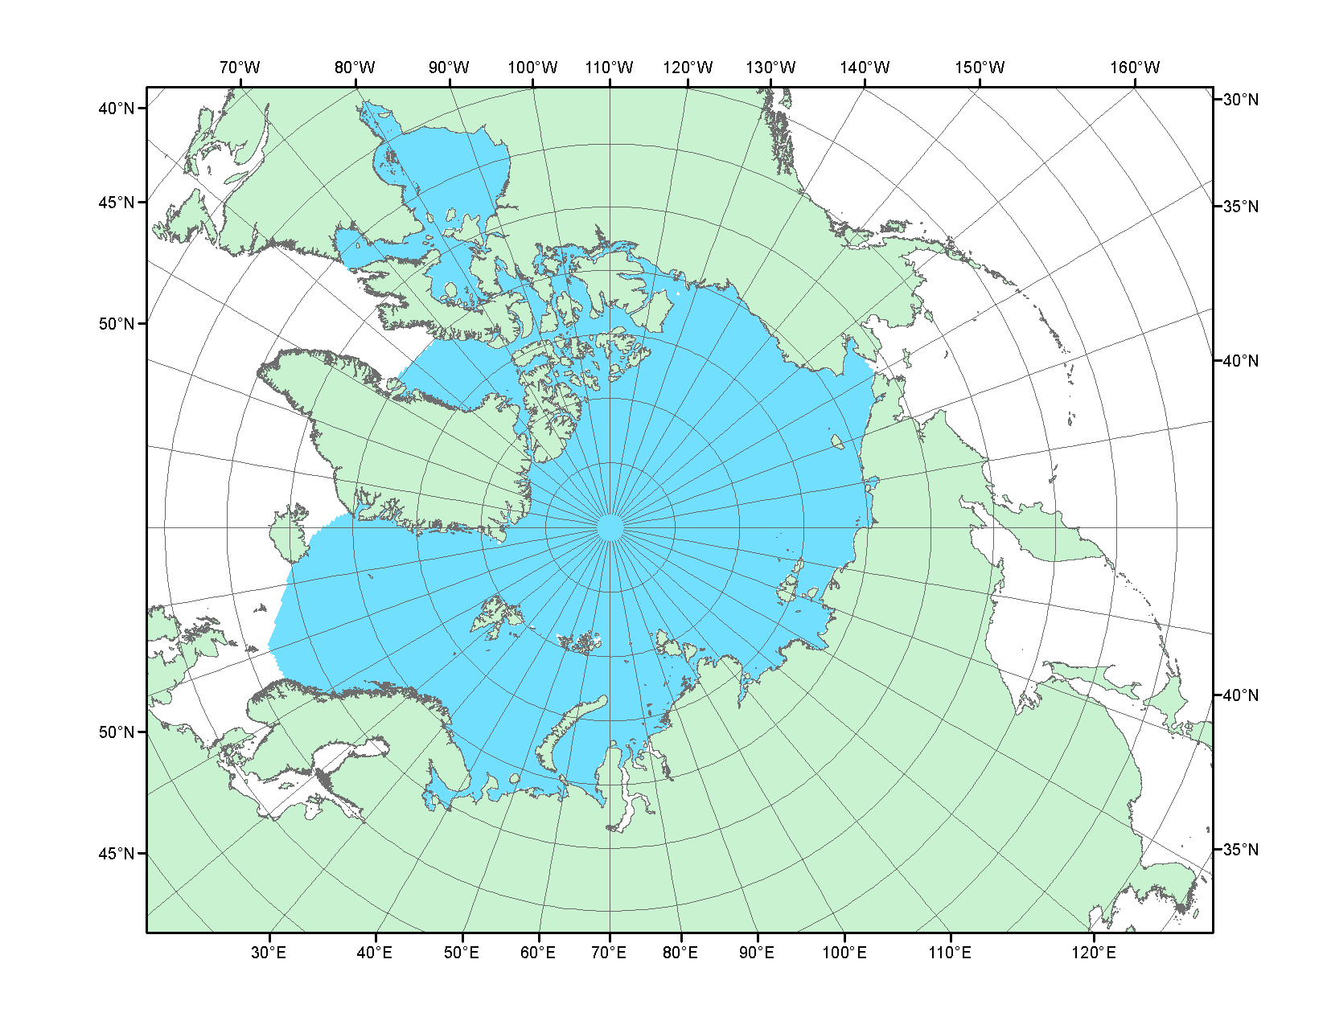
Рисунок П2 – Северный ледовитый океан в официальных границах

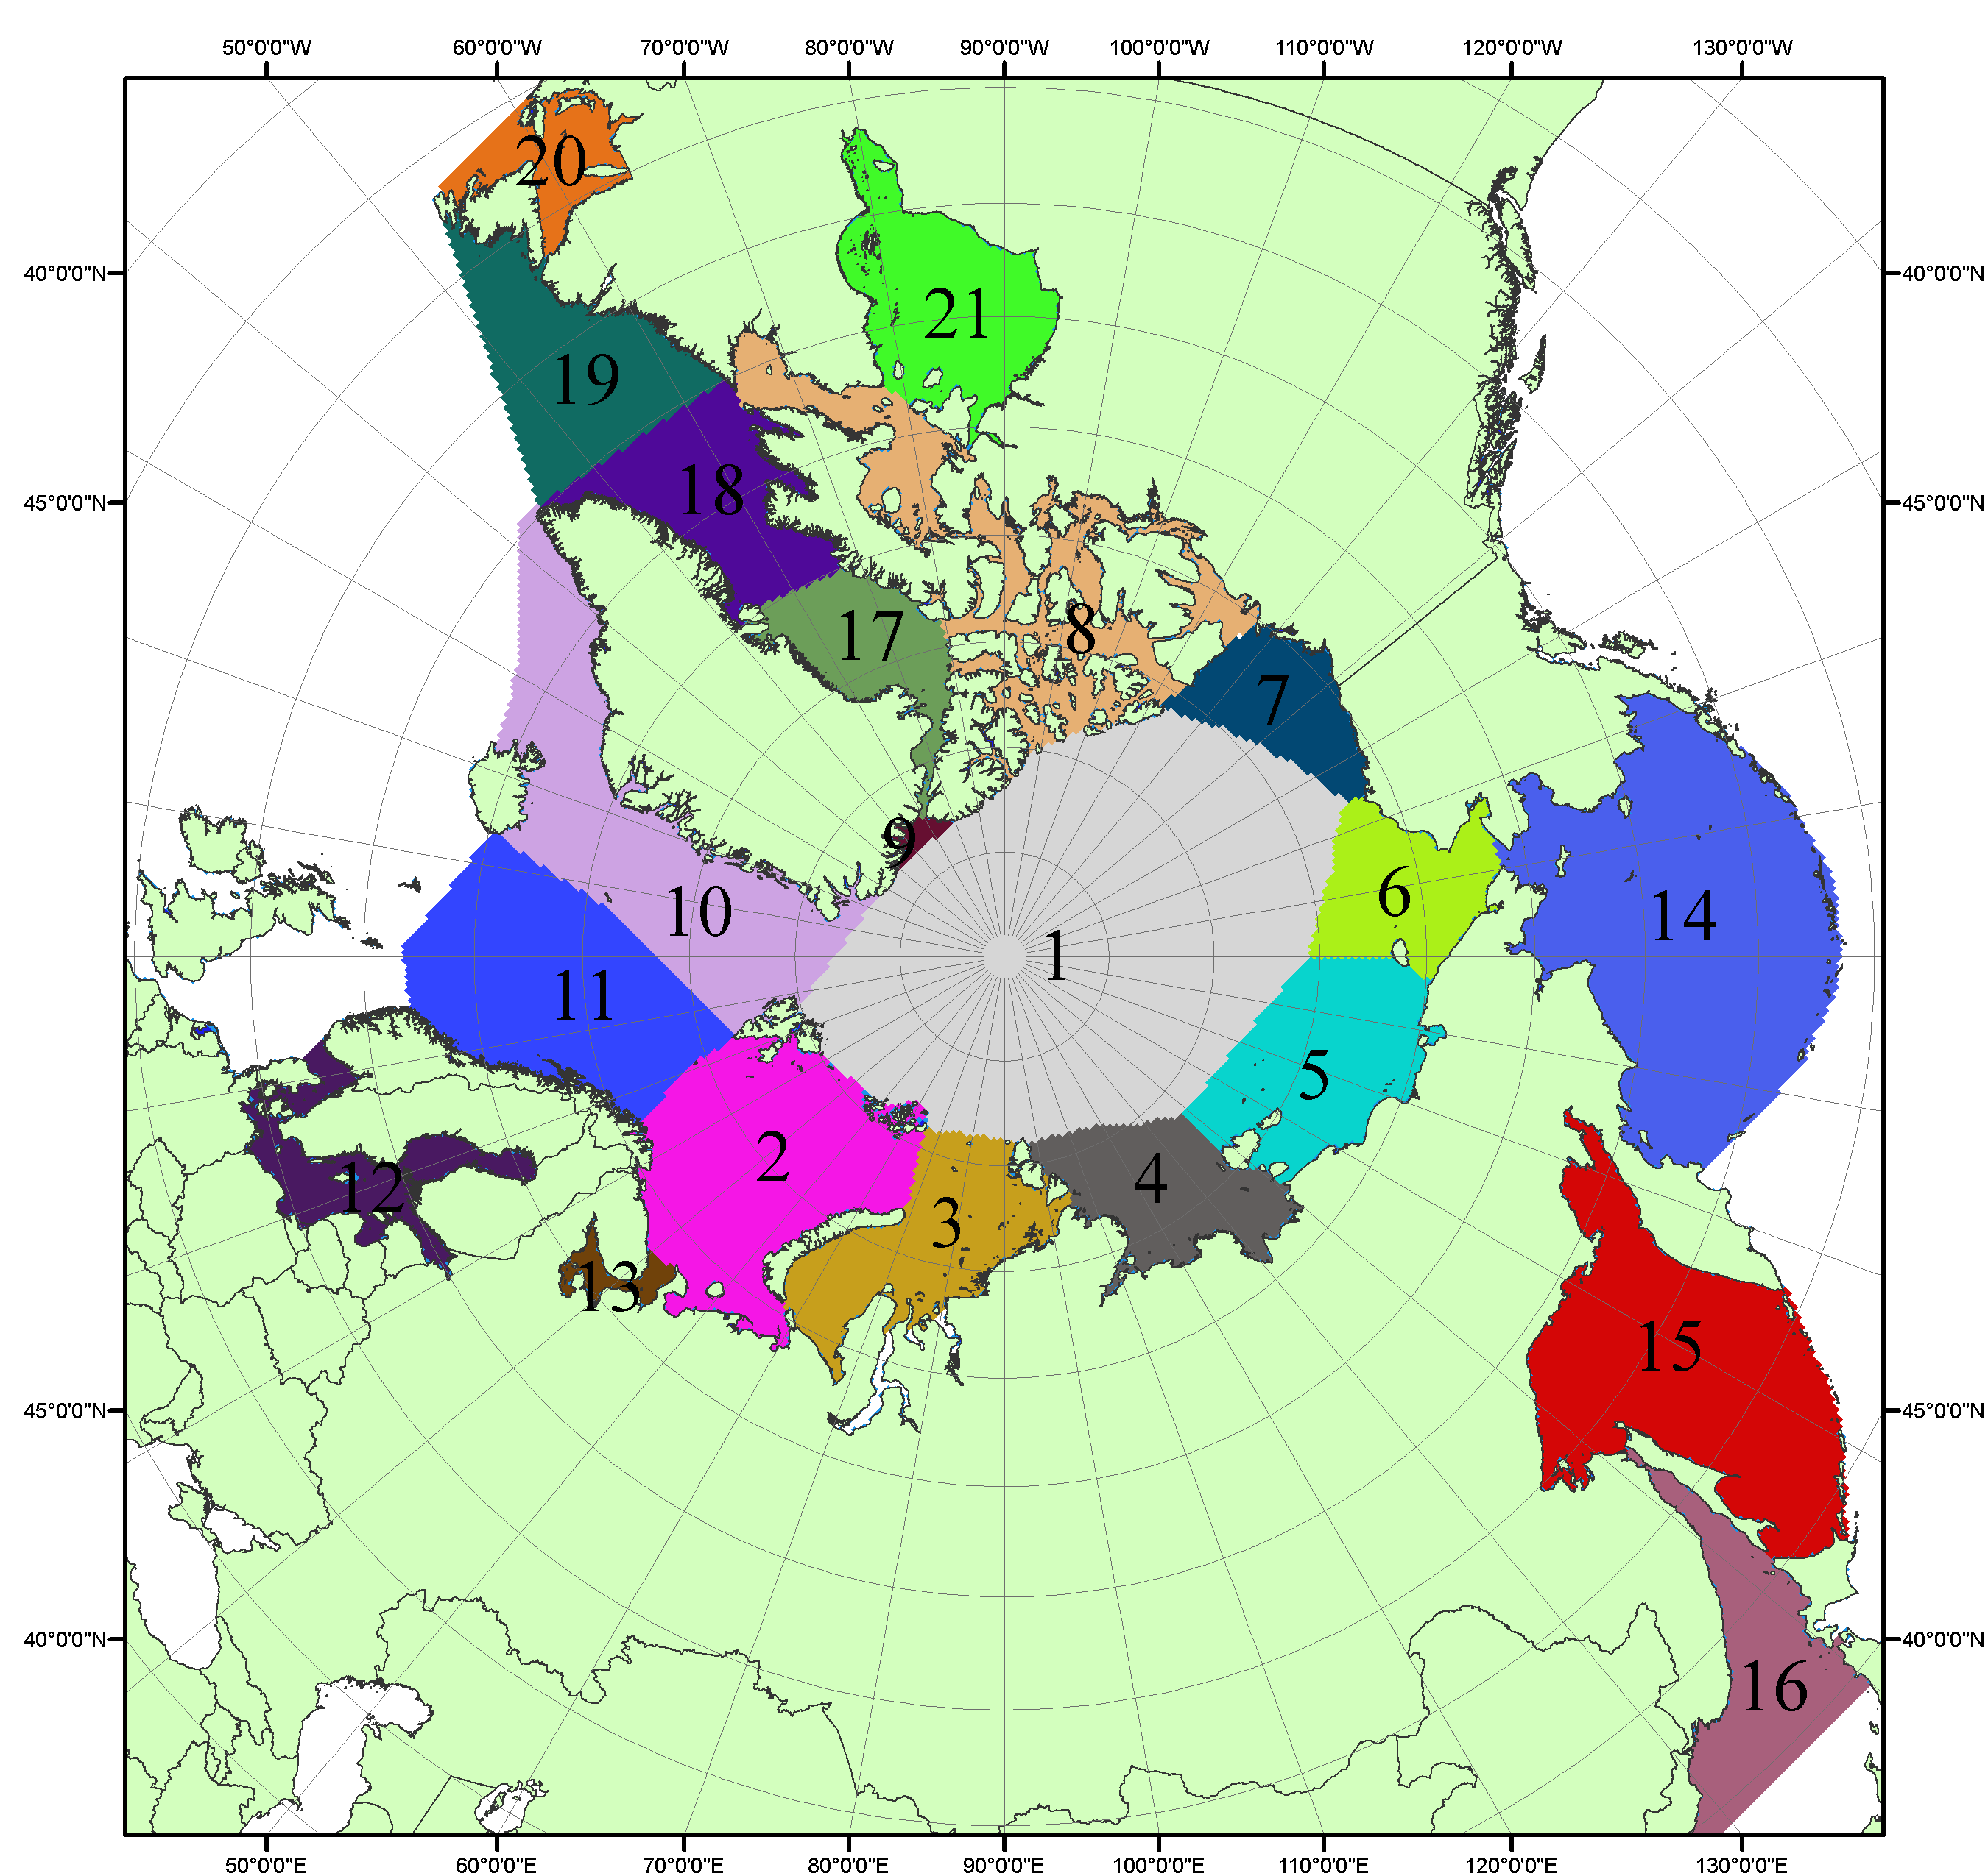

Рисунок П3 – Моря северной полярной области. 1 – Арктический бассейн; 2- Баренцево море; 3 – Карское море; 4 – море Лаптевых; 5 - Восточно-Сибирское море; 6 – Чукотское море; 7 – море Бофорта; 8 – Канадский архипелаг; 9 – море Линкольна; 10 – Гренландское море; 11 – Норвежское море; 12 – Балтийское море; 13 – Белое море; 14 – Берингово море; 15 – Охотское море; 16 – Японское море; 17 – море Баффина; 18 – Дейвисов пролив; 19 – море Лабрадор; 20 – залив Святого Лаврентия; 21 – Гудзонов залив.

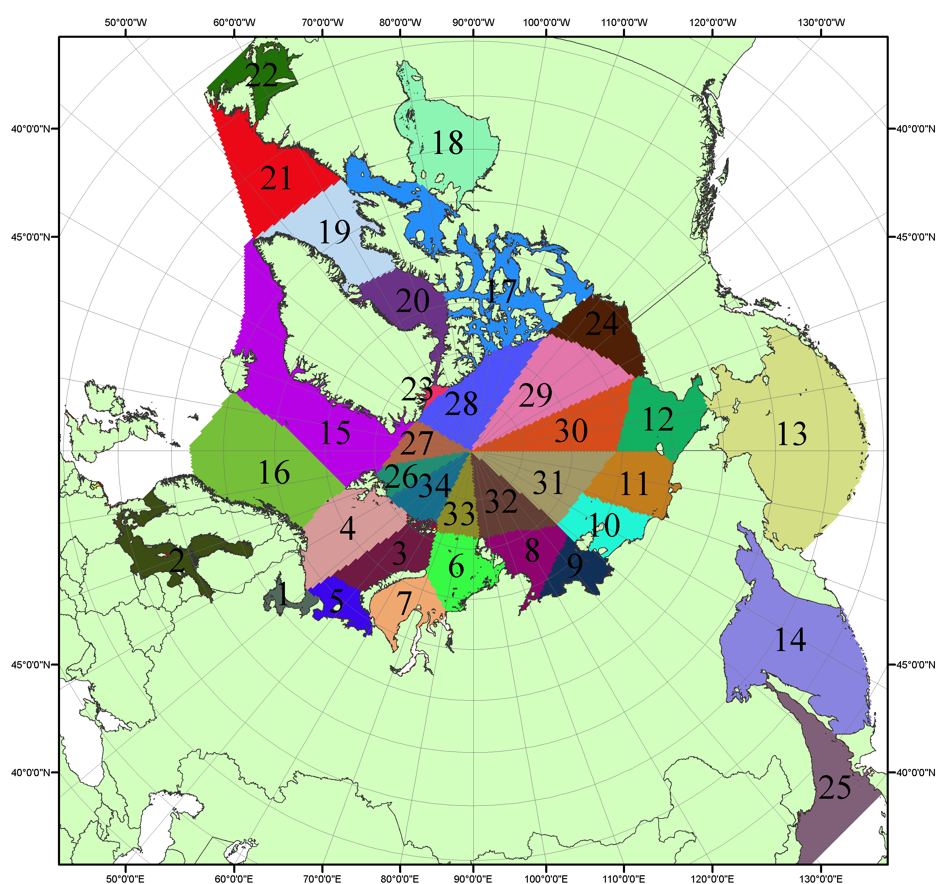

Рисунок П4 – Сектора и моря северной полярной области. 1 - Белое море; 2- Балтийское море; 3 – Баренцево море (СВ); 4 – Баренцево море (З); 5 - Баренцево море (ЮВ); 6 – Карское море (СВ); 7 – Карское море (ЮЗ); 8 – море Лаптевых (В); 9 – море Лаптевых (З); 10 – Восточно-Сибирское море (З); 11 – Восточно-Сибирское море (В); 12 –Чукотское море; 13 –Берингово море; 14 – Охотское море; 15 –Гренландское море; 16 – Норвежское море; 17 – Канадский архипелаг; 18 – Гудзонов залив; 19 – Дейвисов пролив; 20 - море Баффина; 21 – море Лабрадор; 22 - залив Святого Лаврентия; 23 - море Линкольна; 24 - море Бофорта; 25 - Японское море; 26 - сектор АО (30°з.д. – 10°в.д.); 27 – сектор АО (10°в.д. – 30°в.д.); 28 - сектор АО (30°в.д. – 65°в.д.); 29 - сектор АО (65°в.д. – 96°в.д.);30 - сектор АО (96°в.д. – 140°в.д.);31 - сектор АО (140°в.д. – 180°в.д.); 32 - сектор АО (180°в.д. – 156°з.д.); 33 - сектор АО (156°з.д. – 123°з.д.); 34 - сектор АО (123°з.д. – 30°з.д.).

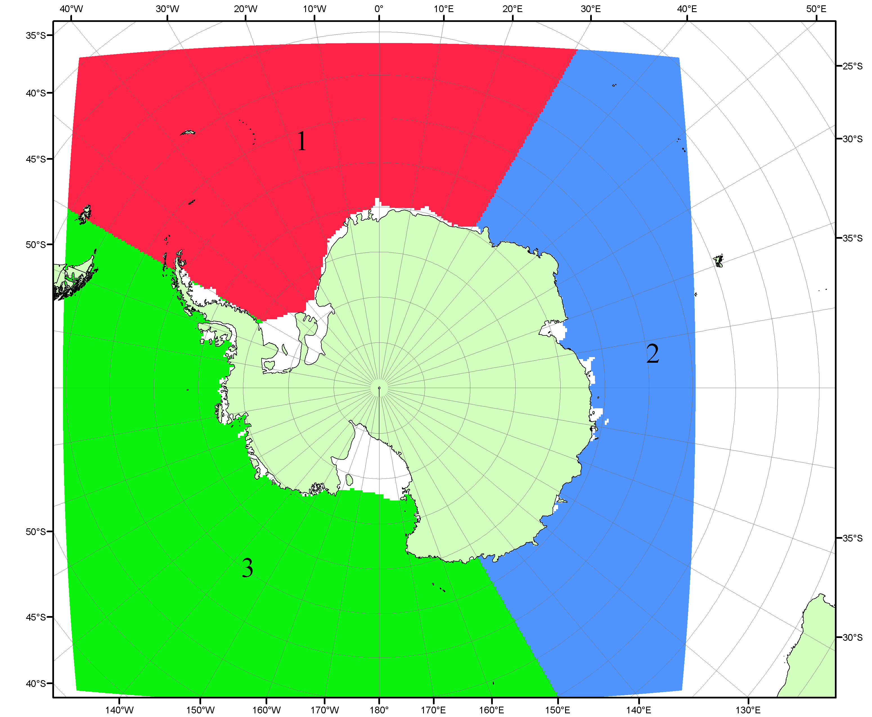

Рисунок П5 – Секторальное деление Южного океана. 1 - Атлантический сектор (60°W-30°E, море Уэдделла); 2 - Индоокеанский сектор (30°E-150°E, моря Космонавтов, Содружества, Моусона); 3 - Тихоокеанский сектор (150°E-60°W, моря Росса, Беллинсгаузена)

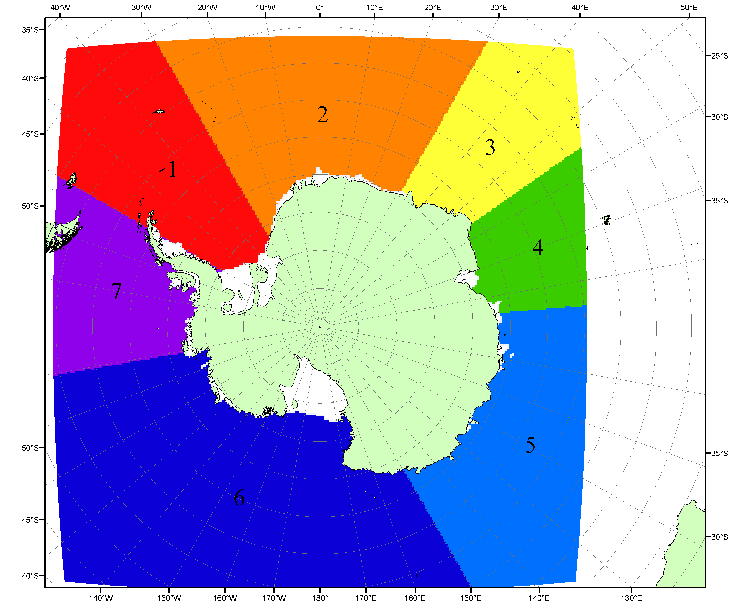

Рисунок П6 – Моря Южного океана. 1 – Западная часть моря Уэдделла; 2- Восточная часть моря Уэдделла; 3 – Море Космонавтов; 4 – море Содружества; 5 – море Моусона; 6 – море Росса; 7 – Море Беллинсгаузена.

Список источников

1. Атлас океанов. Северный Ледовитый океан. – 1980. М: Изд. ГУНИО МО СССР ВМФ – 184 с.
2. Атлас океанов. Термины. Понятия. Справочные таблицы. - Изд. ВМФ МО СССР.-1980.
3. Границы океанов и морей. – 1960. Л.: Изд. ГУНИО ВМФ. – 51 с.
4. Andersen, S., R. Tonboe, L. Kaleschke, G. Heygster, and L. T. Pedersen, Intercomparison of passive microwave sea ice concentration retrievals over the high-concentration Arctic sea ice.// J. Geophys. Res. – 2007. – Vol. 112. C08004, doi:10.1029/2006JC003543.
5. Cavalieri, D., C. Parkinson, P. Gloersen, and H. J. Zwally. 1996, updated 2008. Sea Ice Concentrations from Nimbus-7 SMMR and DMSP SSM/I Passive Microwave Data, [1978.10.26 – 2007.12.31]. Boulder, Colorado USA: National Snow and Ice Data Center. Digital media.
6. Meier, W., F. Fetterer, K. Knowles, M. Savoie, M. J. Brodzik. 2006, updated quarterly. Sea Ice Concentrations from Nimbus-7 SMMR and DMSP SSM/I Passive Microwave Data, [2008.01.01 – 2008.03.25]. Boulder, Colorado USA: National Snow and Ice Data Center. Digital media.
7. Maslanik, J., and J. Stroeve. 1999, updated daily. Near-Real-Time DMSP SSM/I-SSMIS Daily Polar Gridded Sea Ice Concentrations, [2008.03.26 – present moment]. Boulder, Colorado USA: National Snow and Ice Data Center. Digital media.
8. Ice Chart Colour Code Standard. - JCOMM Technical Report Series No. 24, 2004, WMO/TD-No.1215. (http://jcomm.info/index.php?option=com_oe&task=viewDocumentRecord&docID=4914)
9. JAXA GCOM-W1 ("SHIZUKU") Data Providing Service - http://gcom-w1.jaxa.jp/index.html
10. ACNFS on Internet - http://www7320.nrlssc.navy.mil/hycomARC
11. Posey, P.G., E.J. Metzger, A.J. Wallcraft, O.M Smedstad and M.W. Phelps, 2010: Validation of the 1/12° Arctic Cap Nowcast/Forecast System (ACNFS). Naval Report NRL/MR/7320-10-9287, Stennis Space Center, MS.

